SOCIALINIŲ PARAMOS SKYRIŲ, SOCIALINIŲ PASLAUGŲ CENTRŲ, SENIŪNIJŲ PRIEINAMUMO APKLAUSOS, ĮVERTINANT JUNGTINIŲ TAUTŲ NEĮGALIŲJŲ TEISIŲ KONVENCIJOS NUOSTATŲ ĮGYVENDINIMO EFEKTYVUMĄ LIETUVOJE

Lietuvos žmonių su negalia aplinkos pritaikymo asociacija
  - 2018 metai

TYRIMO ATASKAITA

„ Socialinės paramos skyrių, socialinių paslaugų centrų, seniūnijų prieinamumo apklausos, įvertinant Jungtinių Tautų Neįgaliųjų teisių konvencijos nuostatų įgyvendinimo efektyvumą Lietuvoje“

Užsakovas: Neįgaliųjų reikalų departamentas prie Socialinės apsaugos ir darbo ministerijos
Švitrigailos g. 10,LT- 03162 Vilnius

Vykdytojas: Lietuvos žmonių su negalia aplinkos pritaikymo asociacija
Žemaitės g. 21, LT-03118 Vilnius

PAVEIKSLŲ SĄRAŠAS
1 pav. Socialinių paslaugų centrų, socialinės paramos skyrių, neįgaliųjų organizacijų, seniūnijų pasiskirstymas pagal įstaigų rūšis ...............................................................................................10
2 pav. Socialinių paslaugų centrų įsivertinimas...........................................................................11
3 pav. Socialinės paramos skyrių įsivertinimas...........................................................................12
4 pav. Neįgaliųjų organizacijų įsivertinimas ......................................................................................13
5 pav. Seniūnijų įstaigų įsivertinimas..........................................................................................14
6 pav. Socialinių paslaugų centrų, socialinės paramos skyrių, neįgaliųjų organizacijų,
seniūnijų įsivertinimas.................................................................................................................15
7 pav. Automobilių parkavimo vietos prie socialinių paslaugų centrų........................................16
8 pav. Automobilių parkavimo vietos prie socialinės paramos syrių..........................................17
9 pav. Automobilių parkavimo vietos prie neįgaliųjų organizacijų.............................................18
10 pav. Automobilių parkavimo vietos prie seniūnijų.................................................................19
11 pav. Automobilių parkavimo vietos pagal socialinių paslaugų centrų, socialinės paramos skyrių, neįgaliųjų organizacijų, seniūnijų įstaigų rūšis............................................................................20
12 pav. Išorinio panduso įrengimas prie socialinių paslaugų centrų............................................21
13 pav. Išorinio panduso įrengimas prie socialinės paramos skyrių............................................22
14 pav. Išorinio panduso įrengimas prie neįgaliųjų organizacijų................................................23
15 pav. Išorinio panduso įrengimas prie seniūnijų......................................................................24
16 pav. Išorinio panduso įrengimas žmonėms su negalia pagal socialinių paslaugų centrų, paramos skyrių, neįgaliųjų organizacijų, seniūnijų įstaigų rūšis................................................................25
17 pav. Socialinių paslaugų centrų pastato įėjimo durų pritaikymas žmonėms su negalia judantiems vežimėlio pagalba........................................................................................................................26
18 pav. Socialinės paramos skyrių pastato įėjimo durų pritaikymas žmonėms su negalia judantiems vežimėlio pagalba .......................................................................................................................27
19 pav. Neįgaliųjų organizacijų pastato įėjimo durų pritaikymas žmonėms su negalia
judantiems vežimėlio pagalba......................................................................................................28

20 pav. Seniūnijų pastatų įėjimo durų pritaikymas žmonėms su negalia judantiems
vežimėlio pagalba.........................................................................................................................29
21 pav. Pastato įėjimo durų pritaikymas žmonėms su negalia judantiems vežimėlio pagalba pagal socialinių paslaugų centrų, socialinės paramos skyrių, neįgaliųjų organizacijų,
seniūnijų įstaigų rūšis...................................................................................................................30
22 pav. Socialinių paslaugų centrų pastatų koridoriai asmenims judantiems neįgaliojo vežimėlyje....................................................................................................................................32
23 pav. Socialinės paramos skyrių pastatų koridoriai asmenims judantiems neįgaliojo vežimėlyje....................................................................................................................................33
24 pav. Neįgaliųjų organizacijų pastatų koridoriai asmenims judantiems neįgaliojo
vežimėlyje....................................................................................................................................34
25 pav. Seniūnijų pastatų koridoriai asmenims judantiems neįgaliojo vežimėlyje......................35
26 pav. Koridoriai asmenims judantiems neįgaliojo vežimėlyje pagal socialinių paslaugų
centrų, socialinės paramos skyrių, neįgaliųjų organizacijų, seniūnijų įstaigų rūšis....................36
27 pav. Socialinių paslaugų centrų pastatuose įmanoma žmonėms su negalia judėti tarp
aukštų...........................................................................................................................................37
28 pav. Socialinės paramos skyrių pastatuose įmanoma žmonėms su negalia judėti
tarp aukštų...................................................................................................................................38
29 pav. Neįgaliųjų organizacijų pastatuose įmanoma žmonėms su negalia judėti tarp aukštų....39
30 pav. Seniūnijų pastatuose įmanoma žmonėms su negalia judėti tarp aukštų..........................40
31 pav. Pastatuose įmanoma žmonėms su negalia judėti tarp aukštų pagal socialinių paslaugų
centrų, socialinės paramos skyrių, neįgaliųjų organizacijų, seniūnijų įstaigų rūšis .................41
32 pav. Socialinių paslaugų centruose sanitarinių mazgų pritaikymas žmonėms su negalia......43
33 pav. Socialinės paramos skyrių sanitarinių mazgų pritaikymas žmonėms su negalia............44
34 pav. Neįgaliųjų organizacijų sanitarinių mazgų pritaikymas žmonėms su negalia.................45
35 pav. Seniūnijų sanitarinių mazgų pritaikymas žmonėms su negalia.......................................46
36 pav. Socialinių paslaugų centrų, socialinės paramos skyrių, neįgaliųjų organizacijų, seniūnijų sanitarinių mazgų pritaikymas žmonėms su negalia pagal įstaigų rūšis......................................47
37 pav. Socialinių paslaugų centrų pastatai ir jų prieigos pritaikytos žmonėms su regėjimo negalia.............................................................................................................................................49
38 pav. Socialinės paramos skyrių pastatai ir jų prieigos pritaikytos žmonėms su regėjimo negalia............................................................................................................................................50
39 pav. Neįgaliųjų organizacijų pastatai ir jų prieigos pritaikytos žmonėms su regėjimo negalia
........................................................................................................................................................51
40 pav. Seniūnijų pastatai ir jų prieigos pritaikytos žmonėms su regėjimo negalia......................52
41 pav. Socialinių paslaugų centrų, socialinės paramos skyrių, neįgaliųjų organizacijų, seniūnijų
pastatai ir jų prieigos pritaikytos žmonėms su regėjimo negalia pagal įstaigų rūšis....................53
42 pav. Socialinių paslaugų per paskutinius penkis metus modernizuotos, rekonstruotos.........54
43 pav. Socialinės paramos skyrių per paskutinius penkis metus modernizuotos, rekonstruotos.................................................................................................................................55
44 pav. Neįgaliųjų organizacijų per paskutinius penkis metus modernizuotos, rekonstruotos..56
45 pav. Seniūnijų per paskutinius penkis metus modernizuotos, rekonstruotos........................57
46 pav. Socialinių paslaugų centrai, socialinės paramos skyriai, neįgaliųjų organizacijos, seniūnijos per paskutinius penkis metus modernizuotos, rekonstruotos pagal įstaigų rūšis.......................58
47 pav. Socialinių paslaugų centrų atnaujinimo darbai 2 metų laikotarpyje................................59
48 pav. Socialinės paramos skyrių atnaujinimo darbai 2 metų laikotarpyje ...............................60
49 pav. Neįgaliųjų organizacijų atnaujinimo darbai 2 metų laikotarpyje....................................61
50 pav. Seniūnijų atnaujinimo darbai 2 metų laikotarpyje..........................................................62
51 pav. 2 metų laikotarpyje socialinių paslaugų centrų, socialinės paramos skyrių,
neįgaliųjų organizacijų, seniūnijų atnaujinimo darbai pagal įstaigų rūšis..................................63

TURINYS

ĮVADAS 7
I. TYRYMO APRAŠYMAS 9
1.1 TYRIMO METODOLOGIJA 9
1.2 TYRIMO RESPONDENTAI 9
II. TYRIMO REZULTATŲ APIBENDRINIMAS 10
2.1 Socialinių paslaugų centrų, socialinės paramos skyrių, neįgaliųjų organizacijų, seniūnijų įsivertinimas 10
2.2 Parkavimo vietos žmonių su negalia automobiliams statyti 15
2.3 Išorinio panduso įrengimas 20
2.4 Pastato įėjimo durų pritaikymas žmonėms su negalia judantiems vežimėlio
pagalba 25
2.5 Pastato koridoriai asmenims judantiems neįgaliojo vežimėlyje 31
2.6 Pastatų pritaikymas judėjimui tarp aukštų žmonėms, turintiems judėjimo negalią 36
2.7 Sanitarinių mazgų pritaikymas žmonėms su negalia 41
2.8 Pastato ir jo prieigų pritaikymas žmonėms su regėjimo negalia 47
2.9 Per paskutinius penkis metus modernizuoti ir/ar rekonstruoti socialinių paslaugų centrai, socialinės paramos skyriai, neįgaliųjų organizacijos, seniūnijos...............................54
2.10 2 metų laikotarpyje planuojami socialinių paslaugų centrų, socialinės paramos
skyrių, neįgaliųjų organizacijų, seniūnijų atnaujinimo darbai 58
III. IŠVADOS IR REKOMENDACIJOS 64

ĮVADAS

2010 m. gegužės 27 d. Lietuvos Respublikos Seimas vienbalsiai priėmė Įstatymą, dėl Jungtinių Tautų neįgaliųjų teisių konvencijos ir jos fakultatyvaus protokolo ratifikavimo.
Neįgaliųjų teisių konvencija 9 straipsnyje numato, kad „konvencijos šalys, siekia, kad neįgalieji galėtų gyventi savarankiškai ir visapusiškai dalyvauti visose gyvenimo srityse ir imasi atitinkamų priemonių, kad užtikrintų neįgaliesiems lygiai su kitais asmenimis fizinės aplinkos, transporto, informacijos ir ryšių, taip pat kitų visuomenei prieinamų objektų ar teikiamų paslaugų prieinamumą tiek miesto, tiek kaimo vietovėse.“
Vienas pagrindinių uždavinių siekiant Lietuvos Respublikos neįgaliųjų socialinės integracijos įstatymo numatytų tikslų yra pritaikyti aplinką neįgaliems žmonėms, kad pastarieji tiek viešajame, tiek asmeniniame gyvenime turėtų sąlygas ir galimybes laisvai judėti, naudotis visuomenėje tiekiamomis paslaugomis, gauti reikiamą informaciją, bendrauti ir dalyvauti visose visuomenės gyvenimo srityse (Lietuvos žmonių teisių centras 2006). Svarbiausi įstatymai reglamentuojantys žmonių su negalia lygias galimybes: Lietuvos Respublikos Konstitucija, Lietuvos Respublikos civilinis kodeksas, Lietuvos Respublikos Lygių galimybių įstatymas, Lietuvos Respublikos statybos įstatymas, kelių eismo taisyklės, patvirtintos Lietuvos Respublikos Vyriausybės 2002 m. gruodžio mėn. 11 d. nutarimu Nr. 1950 „Dėl kelių eismo taisyklių patvirtinimo“, higienos normą HN 98:2000 „Natūralus ir dirbtinis darbo vietų apšvietimas. Apšviestos ribinės vertės ir bendrieji matavimo reikalavimai:, patvirtintą 2000 m. gegužės 24 d. Lietuvos Respublikos sveikatos apsaugos ministro įsakymu Nr. 277 „Dėl Lietuvos higienos normos HN 98:2000 „Natūralus ir dirbtinis darbo vietų apšvietimas. Apšviestos ribinės vertės ir bendrieji matavimo reikalavimai“. Statybos techninis reglamentas STR 2.02.10:2018 „Statinių pritaikymas specialiems neįgaliųjų poreikiams“ nustato reikalavimus rengiant projektus: statinių statybos, rekonstravimo, pastato atnaujinimo (modernizavimo), kapitalinio remonto, supaprastintos statybos ir supaprastinto rekonstravimo, taip pat projektuojant statinius būtina atsižvelgti į universalaus dizaino principus.
Siekiant išsiaiškinti įstaigų prieinamumą, atliktos „ Socialinių paslaugų centrų, socialinės paramos skyrių, neįgaliųjų organizacijų seniūnijų, prieinamumo apklausos, įvertinant Jungtinių Tautų Neįgaliųjų teisių konvencijos nuostatų įgyvendinimo efektyvumą Lietuvoje„ ir parengta tyrimo ataskaita.
Tyrimo ataskaitos anketos klausimai parengti vadovaujantis statybos techniniu reglamentu STR 2.02.10:2018 „Statinių pritaikymas specialiems neįgaliųjų poreikiams“.

Tyrimo tikslas
- Apklausti statinių valdytojus ir išsiaiškinti, kaip neįgaliesiems yra pritaikyti socialinės paramos skyriai, socialinių paslaugų centrai (savivaldybės, NVO ir kt.), seniūnijos.

Tyrimo uždaviniai:
- Išanalizuoti socialinių paslaugų centrų, socialinės paramos skyrių, neįgaliųjų organizacijų, seniūnijų įstaigų rūšis;
- Išnagrinėti socialinių paslaugų centrų, socialinės paramos skyrių, neįgaliųjų organizacijų, seniūnijų įstaigų parkavimo vietų atitikimą pagal STR reikalavimus;
- Išanalizuoti prieinamumo įsivertinimą pačių socialinių paslaugų centrų, socialinės paramos skyrių, neįgaliųjų organizacijų, seniūnijų įstaigų;
- Išnagrinėti socialinių paslaugų centrų, socialinės paramos skyrių, neįgaliųjų organizacijų, seniūnijų įstaigų pastato vidinį ir išorinį prieinamumą;
- Išsiaiškinti ar buvo vykdomas socialinių paslaugų centrų, socialinės paramos skyrių, neįgaliųjų organizacijų, seniūnijų pastatų modernizavimas ar rekonstravimas ir ar ateityje planuojami atnaujinimo darbai pritaikant statinius neįgaliųjų poreikiams;
- Parengti išvadas ir rekomendacijas.

- TYRIMO APRAŠYMAS

  - TYRIMO METODOLOGIJA

METODAS

Siekiant įvertinti įstaigų prieinamumą, buvo parengtos keturios anketos „Socialinių paslaugų centrų pritaikymo neįgaliesiems tyrimas“ - 12 klausimų klausimynas, „Savivaldybių administracijų socialinės paramos skyrių pritaikymo neįgaliesiems tyrimas“ – 11 klausimų klausimynas, “Neįgaliųjų organizacijų aplinkos pritaikymo neįgaliesiems tyrimas“ – 11 klausimų klausimynas ir „Seniūnijų aplinkos pritaikymo neįgaliesiems tyrimas“ – 12 klausimų klausimynas. Apklausos parengtos vadovaujantis statybos techninio reglamento: STR 2.02.10:2018 Statinių pritaikymas specialiesiems neįgaliųjų poreikiams. Klausimynas buvo patalpintas elektroninėje erdvėje www.manoapklausa.lt.

Apklausos tikslinė grupė – savivaldybių socialinės paramos skyrių, socialinių paslaugų centrų (savivaldybių, NVO ir kt.), seniūnijų vadovai ar kiti įgalioti įstaigų vadovai.

Informacija apie socialinių paslaugų centrų, socialinės paramos skyrių, neįgaliųjų organizacijų, seniūnijų skaičių gauta iš Lietuvos savivaldybių asociacijos pateiktos oficialios informacijos: www.lsa.lt
Tyrime dalyvavo ir į anketos klausimus atsakė 90 socialinių paslaugų centrų, 110 socialinių paramos skyrių, 90 neįgaliųjų organizacijų ir 112 seniūnijų. Visoms įstaigoms buvo išsiuntinėti raštai apie rengiamą apklausą ir klausimynas.

APKLAUSOS ATLIKIMAS

Apklausa atlikta 2018 m. birželio 18 d.- spalio 15 d.

TERMINŲ TRUMPINIAI IR PAAIŠKINIMAI

- ŽN – žmonės su negalia. Tyrime naudojamas terminas „žmonės su negalia“ yra taikomas ne visiems žmonėms, turintiems specialiuosius poreikius, bet tik žmonėms judantiems neįgaliojo vežimėliais.

- STR 2.02.10:2018 – Statybos techninis reglamentas ” Statinių pritaikymas specialiesiems neįgaliųjų poreikiams“.

1.2. TYRIMO RESPODENTAI
Socialinių paslaugų centrų, socialinių paramos skyrių, neįgaliųjų organizacijų, seniūnijų aplinkos pritaikymo neįgaliesiems vertinimo tyrime dalyvavo 402 įstaigos.
Socialinių paslaugų centrų, socialinės paramos skyrių, neįgaliųjų organizacijų, seniūnijų aplinkos pritaikymo neįgaliesiems tyrimo klausimyno atsakymai pasiskirstė taip:

- 23 % Socialinių paslaugų centrai;
- 27 % Socialinių paramos skyriai;
- 22 % Neįgaliųjų organizacijos;
- 28 % Seniūnijos.

Daugiau informacijos 1 pav.: „Socialinių paslaugų centrų, socialinės paramos skyrių, neįgaliųjų organizacijų, seniūnijų pasiskirstymas pagal įstaigų rūšis“.

1 pav. Socialinių paslaugų centrų, socialinės paramos skyrių, neįgaliųjų organizacijų, seniūnijų pasiskirstymas pagal įstaigų rūšis

II. TYRIMO REZULTATŲ APIBENDRINIMAS

2.1 SOCIALINIŲ PASLAUGŲ CENTRŲ, SOCIALINĖS PARAMOS SKYRIŲ, NEĮGALIŲJŲ ORGANIZACIJŲ, SENIŪNIJŲ ĮSIVERTINIMAS

Socialinių paslaugų centrų, socialinės paramos skyrių, neįgaliųjų organizacijų, seniūnijų buvo prašoma, kad jos pačios įvertintų įstaigų pritaikymą neįgaliesiems. Pateikti penki galimi atsakymų variantai: 1. pritaikyta. ŽN gali savarankiškai judėti visame pastate ir teritorijoje; 2. iš dalies pritaikyta. ŽN gali judėti visame pastate ir teritorijoje su asistento pagalba; 3. iš dalies pritaikyta. Pastate ir teritorijoje aplinka iš esmės pritaikyta, bet yra nepritaikytų pastato (infrastruktūros) elementų; 4. iš dalies pritaikyta. ŽN gali naudotis tik pirmame aukšte esančiomis patalpomis; 5. nepritaikyta. ŽN į pastatą patekti negali. Apklausos dalyviai galėjo pasirinkti tik vieną atsakymo variantą.

66,6 proc. socialinių paslaugų centrų pažymėjo, kad pastato aplinka pritaikyta ir ŽN gali savarankiškai judėti visame pastate ir teritorijoje; 12,2 proc. socialinių paslaugų centrų įvardijo, kad iš dalies pritaikyta, ŽN gali judėti visame pastate ir teritorijoje, tačiau tik su asistento pagalba; 6,7 proc. socialinių paslaugų centrų nurodė, kad iš dalies pritaikyta - pastate ir teritorijoje aplinka iš esmės pritaikyta, bet yra nepritaikytų pastato (infrastruktūros) elementų; 13,3 proc. dalyvių pažymėjo, kad iš dalies pritaikyta, ŽN gali naudotis tik pirmame aukšte esančiomis patalpomis; 2,2 proc. respondentų pažymėjo, kad nepritaikyta, ŽN į pastatą patekti negali. Grafiškai ši informacija pateikta 2 paveiksle: „Socialinių paslaugų centrų įsivertinimas“.

2 pav. Socialinių paslaugų centrų įsivertinimas, N=90
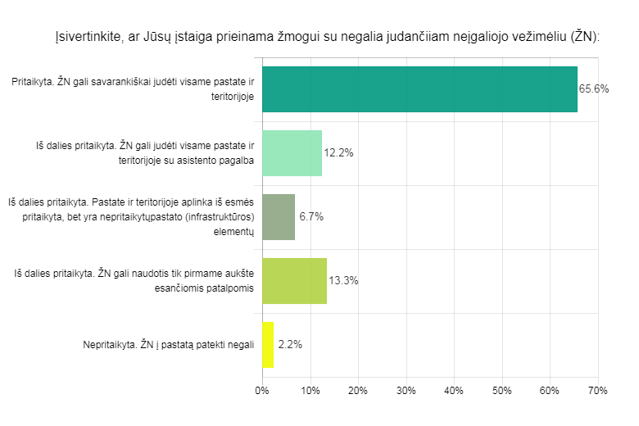

18,3 proc. socialinės paramos skyrių pažymėjo, kad pritaikyta, ŽN gali savarankiškai judėti visame pastate ir teritorijoje, 0,9 proc. socialinės paramos skyriai nurodė, kad iš dalies pritaikyta, ŽN gali judėti visame pastate ir teritorijoje su asistento pagalba, 4,6 proc. socialinės paramos skyrių pažymėjo, kad iš dalies pritaikyta, pastate ir teritorijoje aplinka iš esmės pritaikyta, bet yra nepritaikytų pastato (infrastruktūros) elementų, 59,6 proc. dalyvių įvardijo, kad iš dalies pritaikyta, ŽN gali naudotis tik pirmame aukšte esančiomis patalpomis, 16,5 proc. respondentų pažymėjo, kad nepritaikyta, ŽN į pastatą patekti negali. Grafiškai ši informacija pateikta 3 paveiksle: „Socialinės paramos skyrių įsivertinimas“.
3 pav. Socialinės paramos skyrių įsivertinimas, N=110
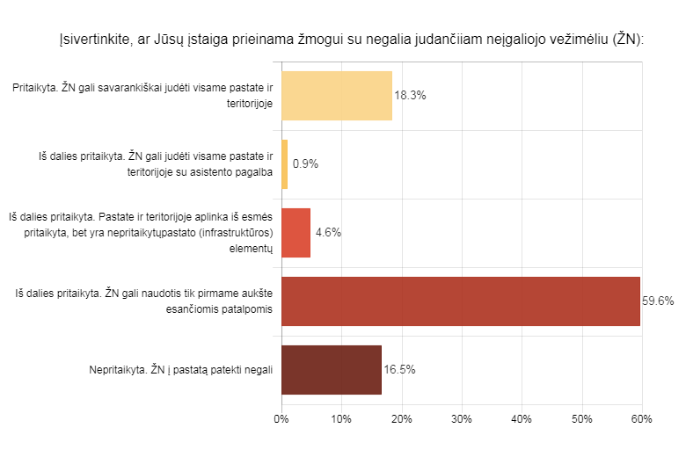

32,2 proc. neįgaliųjų organizacijų pažymėjo, kad pritaikyta, ŽN gali savarankiškai judėti visame pastate ir teritorijoje, 17,8 proc. neįgaliųjų organizacijų nurodė, kad iš dalies pritaikyta, ŽN gali judėti visame pastate ir teritorijoje su asistento pagalba, 16,7 proc. neįgaliųjų organizacijų įvardijo, kad iš dalies pritaikyta, pastate ir teritorijoje aplinka iš esmės pritaikyta, bet yra nepritaikytų pastato (infrastruktūros) elementų, 12,2 proc. dalyvių nurodė, kad iš dalies pritaikyta, ŽN gali naudotis tik pirmame aukšte esančiomis patalpomis, 21,1 proc. respondentų pažymėjo, kad nepritaikyta, ŽN į pastatą patekti negali. Grafiškai ši informacija pateikta 4 paveiksle: „Neįgaliųjų organizacijų įsivertinimas“.

4 pav. Neįgaliųjų organizacijų įsivertinimas, N=90
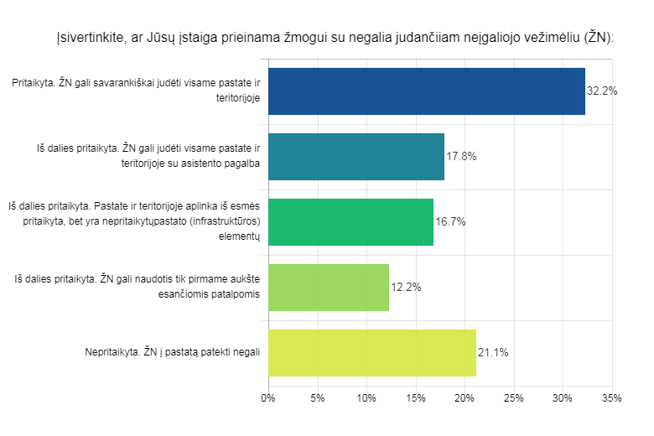

4,5 proc. seniūnijų įvardijo, kad pritaikyta, ŽN gali savarankiškai judėti visame pastate ir teritorijoje, 0,9 proc. seniūnijų nurodė, kad iš dalies pritaikyta, ŽN gali judėti visame pastate ir teritorijoje su asistento pagalba, 15,2 proc. seniūnijų pažymėjo, kad iš dalies pritaikyta, pastate ir teritorijoje aplinka iš esmės pritaikyta, bet yra nepritaikytų pastato (infrastruktūros) elementų; 50,2 proc. dalyvių nurodė, kad iš dalies pritaikyta, ŽN gali naudotis tik pirmame aukšte esančiomis patalpomis, 28,6 proc. respondentų pažymėjo, kad nepritaikyta, ŽN į pastatą patekti negali. Grafiškai ši informacija pateikta 5 paveiksle: „Seniūnijų įstaigų įsivertinimas“.

5 pav. Seniūnijų įstaigų įsivertinimas, N=112
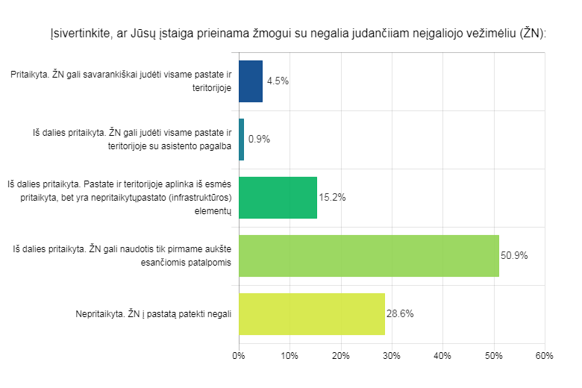

Apklausos duomenys parodė, kad 32 seniūnijos, 18 socialinės paramos skyrių, 2 socialinių paslaugų centrai, 19 neįgaliųjų organizacijų pažymėjo, kad jų aplinka nepritaikyta, ŽN į pastatą patekti negali; 57 seniūnijos, 65 socialinės paramos skyriai, 12 socialinių paslaugų centrų, 11 neįgaliųjų organizacijų nurodė, kad iš dalies pritaikyta, ŽN gali naudotis tik pirmame aukšte esančiomis patalpomis; 17 seniūnijų, 5 socialinės paramos skyriai, 6 socialinių paslaugų centrai, 15 neįgaliųjų organizacijų įvardijo, pastate ir teritorijoje aplinka iš esmės pritaikyta, bet yra nepritaikytų pastato (infrastruktūros) elementų; 1 seniūnija, 1 socialinės paramos skyrius, 11 socialinių paslaugų centrų, 16 neįgaliųjų organizacijų nurodė, iš dalies pritaikyta, ŽN gali judėti visame pastate ir teritorijoje su asistento pagalba, 4 seniūnijos, 5 seniūnijos, 20 socialinės paramos skyrių, 59 socialinių paslaugų centrų, 29 neįgaliųjų organizacijų nurodė, kad pritaikyta, ŽN gali savarankiškai judėti visame pastate ir teritorijoje. Grafiškai informacija pateikta 6 paveiksle: „Socialinių paslaugų centrų, socialinės paramos skyrių, neįgaliųjų organizacijų, seniūnijų įsivertinimas“.

6 pav. Socialinių paslaugų centrų, socialinės paramos skyrių, neįgaliųjų organizacijų, seniūnijų įsivertinimas pagal įstaigų rūšis

2.2 PARKAVIMO VIETOS ŽMONIŲ SU NEGALIA AUTOMOBILIAMS STATYTI

Sudarant socialinių paslaugų centrų, socialinės paramos skyrių, neįgaliųjų organizacijų, seniūnijų klausimyną, vienas iš klausimų buvo apie parkavimo vietas neįgaliųjų automobiliams statyti. Respondentai galėjo pasirinkti vieną iš 4 atsakymų variantų: 1. parkavimo vieta (vietos) pritaikytos žmonėms su negalia – patogu naudotis; 2. parkavimo vieta (vietos) iš dalies pritaikytos žmonėms su negalia – naudotis įmanoma, bet yra nepatogių elementų; 3. nepritaikyta, žmogus su negalia naudotis negali; 4. parkavimo vietos nėra.

STR 2.02.10:2018 numato, kad „visų tipų automobilių saugyklose turi būti įrengtos stovėjimo vietos neįgaliųjų automobiliams:
1) 1 vieta, kai automobilių saugykloje yra iki 15 vietų,
2) 2 vietos, kai automobilių saugykloje yra 16-50 vietų,
3) 4 % vietų, kai automobilių saugykloje yra daugiau kaip 50 vietų.
Neįgaliųjų automobiliams skirtos vietos, turi būti įrengiamos arčiausiai prie pagrindinio įėjimo į statinį iš visų automobilių saugykloje esančių vietų bekliūtėje judėjimo trasoje.
Neįgaliųjų skirtos transporto priemonių stovėjimo vietos turi būti pažymėtos horizontaliu informaciniu ženklinimu (neįgaliojo su vežimėliu simboliu) ir vertikaliu kelio ženklu “Stovėjimo vieta“ su papildoma lentele „Neįgalieji“.“

71,1 proc. iš apklausoje dalyvavusių socialinių paslaugų centrų turi neįgaliųjų parkavimo vietas, pagal visus STR reikalavimus, 7,8 proc. centrų neturi neįgaliųjų parkavimo vietų, 15,6 proc. centrų pažymėjo, kad vietos iš dalies pritaikytos žmonėms su negalia-naudotis įmanoma, bet yra nepatogių elementų, 5,6 proc. apklausos dalyvių nurodė, kad nepritaikyta, naudotis žmogus su negalia negali. Grafiškai ši informacija pateikta 7 paveiksle: „Automobilių parkavimo vietos prie socialinių paslaugų centrų“.

7 pav. Automobilių parkavimo vietos prie socialinių paslaugų centrų, N=90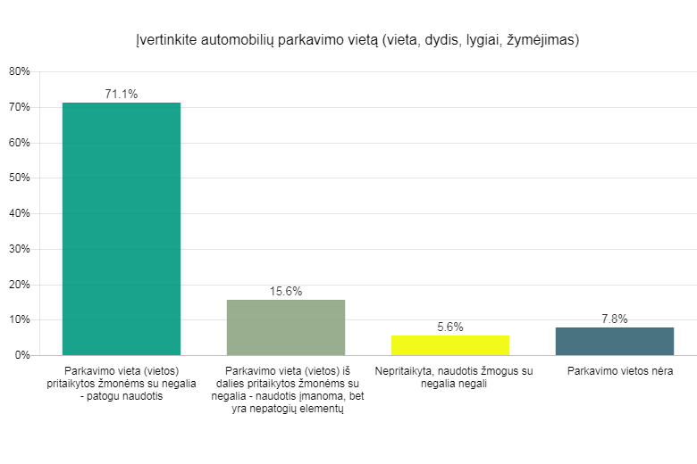
58,7 proc. socialinės paramos skyrių turi neįgaliųjų parkavimo vietas, pagal visus STR reikalavimus, 20,2 proc. socialinės paramos skyrių neturi neįgaliųjų parkavimo vietų, 16,5 proc. skyrių pažymėjo, kad vietos iš dalies pritaikytos žmonėms su negalia-naudotis įmanoma, bet yra nepatogių elementų, 4,6 proc. apklausos respondentų nurodė, kad nepritaikyta, naudotis žmogus su negalia negali. Grafiškai ši informacija pateikta 8 paveiksle: „Automobilių parkavimo vietos prie savivaldybių administracijų socialinės paramos skyrių“.

8 pav. Automobilių parkavimo vietos prie socialinės paramos skyrių, N=110
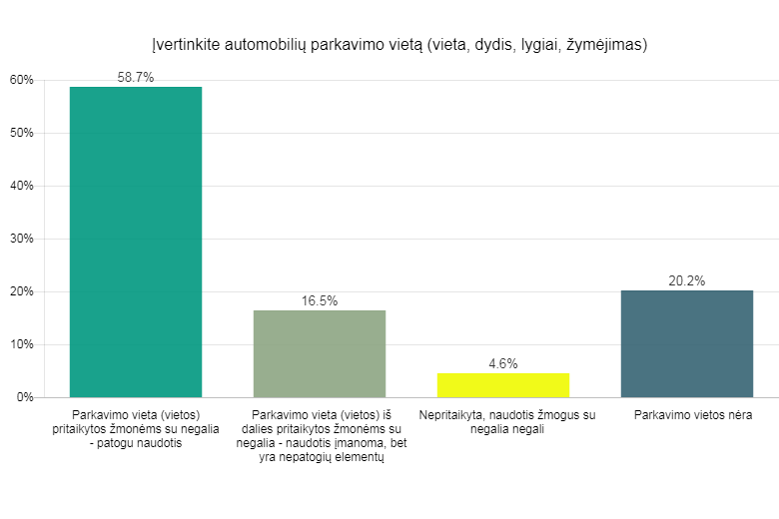

40 proc. neįgaliųjų organizacijų turi neįgaliųjų parkavimo vietas, pagal visus STR reikalavimus, 31,1 proc. dalyvių neturi neįgaliųjų parkavimo vietų, 27,8 proc. neįgaliųjų organizacijų pažymėjo, kad vietos iš dalies pritaikytos žmonėms su negalia- naudotis įmanoma, bet yra nepatogių elementų, 1,1 proc. apklausos respondentų nurodė, kad nepritaikyta, naudotis žmogus su negalia negali. Grafiškai ši informacija pateikta 9 paveiksle: „Automobilių parkavimo vietos prie neįgaliųjų organizacijų“.

9 pav. Automobilių parkavimo vietos prie neįgaliųjų organizacijų, N=90
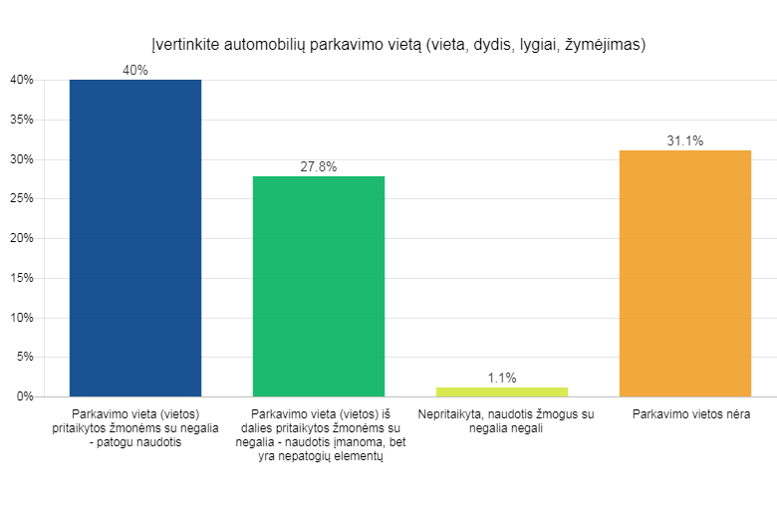

18,8 proc. seniūnijų turi neįgaliųjų parkavimo vietas, pagal visus STR reikalavimus, 49,1 proc. respondentų neturi neįgaliųjų parkavimo vietų, 15,2 proc. seniūnijų pažymėjo, kad vietos iš dalies pritaikytos žmonėms su negalia-naudotis įmanoma, bet yra nepatogių elementų, 17 proc. apklausos respondentų nurodė, kad nepritaikyta, naudotis žmogus su negalia negali. Grafiškai ši informacija pateikta 10 paveiksle: „Automobilių parkavimo vietos prie seniūnijų“.

10 pav. Automobilių parkavimo vietos prie seniūnijų, N=112
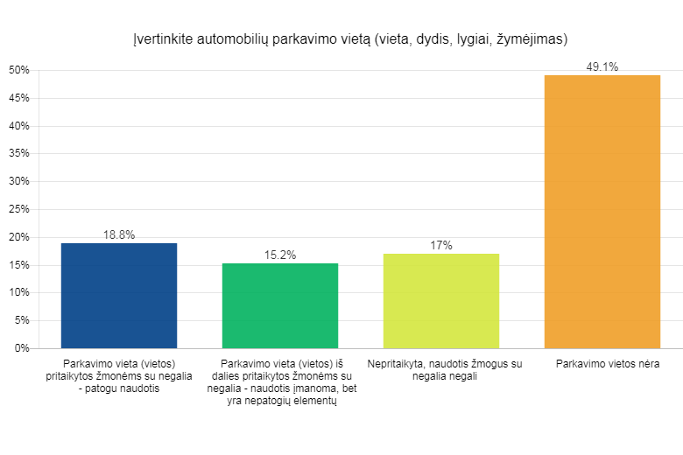

64 socialinės paramos centrai, 64 socialinės paramos skyriai, 36 neįgaliųjų organizacijos, 21 seniūnija nurodė, kad vietos įrengtos pagal visus STR 2.02.10:2018 reikalavimus. Parkavimo vietų neturi 7 socialinės paslaugų centrai, 22 socialinės paramos skyriai, 28 neįgaliųjų organizacijos, 55 seniūnijos. Parkavimo vietas iš dalies pritaikytos žmonėms su negalia – 14 socialinės paramos centrų, 18 socialinės paramos skyrių, 25 neįgaliųjų organizacijoms, 17 seniūnijų. 5 socialinės paramos centrai, 5 socialinės paramos skyriai, 1 neįgaliųjų organizacija, 19 seniūnijų pažymėjo, kad automobilių stovėjimo vietos nepritaikytos, naudotis žmogus su negalia negali. Daugiau informacijos 11 paveiksle: „Automobilių parkavimo vietos pagal socialinių paslaugų centrų, paramos skyrių, neįgaliųjų organizacijų, seniūnijų įstaigų rūšis“.

11 pav. Automobilių parkavimo vietos pagal socialinių paslaugų centrų, savivaldybės administracijų socialinės paramos skyrių, neįgaliųjų organizacijų, seniūnijų įstaigų rūšis

2.3 IŠORINIO PANDUSO ĮRENGIMAS

Respondentams buvo užduotas klausimas ar yra išorinis pandusas ir pateikti penki galimi atsakymų variantai: 1. pritaikytas, tinkamo nuolydžio, pločio, su turėklais - saugu ir patogu naudotis; 2. pandusas yra, juo naudotis įmanoma, bet nepatogu; 3. vietoj panduso yra keltuvas (liftas); 4. panduso nėra, yra tik laiptai; 5. pandusas nebūtinas, kad neįgalieji patektų į vidų.

STR 2.02.10:2018 numato „neįgaliesiems pritaikyto panduso plotis turi būti ne mažesnis 1200 mm, matuojant atstumą tarp apsauginių bortelių ir/ ar tarp turėklų. Vienos ištisinės panduso juostos ilgis turi būti ne didesnis kaip 9 000 mm ir pakilimo aukštis ne didesnis kaip 750 mm. Panduso juostoje, jos pradžioje ir pabaigoje draudžiami vertikalūs paviršiaus dangos nelygumai aukštesni nei 5 mm. Neįgaliesiems pritaikyto panduso pradžioje bei pabaigoje ir ten, kur panduso juosta keičia kryptį, turi būti įrengta poilsio aikštelė ne mažesnė kaip 1 500 x 1 500 mm. Kai panduso juosta nekeičia krypties, ne rečiau kaip kas 9 000 mm panduso juostos ilgio ir ne rečiau kaip kas 750 mm vertikalaus pakilimo turi būti įrengta poilsio aikštelė, kurios ilgis būtų ne mažesnis nei 1 500 mm, o plotis ne mažesnis už panduso juostos plotį. Panduso ir kiekvienos jo juostos viršuje ir apačioje turi būti įrengti įspėjamieji paviršiai. Abiejose panduso juostos ir aikštelių pusėse turi būti įrengti ištisiniai turėklai. Abipus kiekvienos panduso juostos ir aplink, jei jos yra ne prie sienos, turi būti įrengti ne žemesni kaip 50 mm borteliai. Panduso juostų ir aikštelių paviršius turi būti įrengtas iš kietos ir neslidžios dangos“.

Nagrinėjant socialinių paslaugų centrų vadovų atsakymus matyti, kad 66,7 proc. socialinių paslaugų centrų pandusų pritaikyti, tinkamo nuolydžio, pločio, su turėklais – saugu ir patogu naudotis. 7,8 proc. socialinių paslaugų centrų pandusas yra, juo naudotis įmanoma, bet nepatogu, 3,3 proc. socialinių paslaugų centrų pažymėjo, kad vietoj panduso yra keltuvas (liftas), 5,6 proc. centrų nurodė, kad panduso nėra, yra tik laiptai, 16,7 proc. įvardijo, kad pandusas nebūtinas, kad neįgalieji patektų į vidų. Grafinis vaizdas 12 paveiksle: „Išorinio panduso įrengimas prie socialinių paslaugų centrų“.

12 pav. Išorinio panduso įrengimas prie socialinių paslaugų centrų, N=90

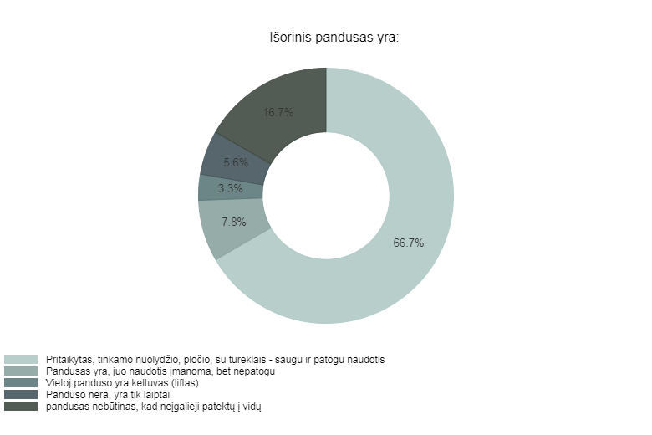

Apklausos duomenys parodė, kad 53,2 proc. socialinės paramos skyrių pandusas pritaikytas, tinkamo nuolydžio, pločio, su turėklais – saugu ir patogu naudotis. 9,2 proc. socialinės paramos skyrių nurodė, kad pandusas yra, juo naudotis įmanoma, bet nepatogu, 3,7 proc. socialinės paramos skyrių pažymėjo, kad vietoj panduso yra keltuvas (liftas), 17,4 proc. dalyvių įvardijo, kad panduso nėra, yra tik laiptai, 16,5 proc. dalyvių pažymėjo, kad pandusas nebūtinas, kad neįgalieji patektų į vidų. Grafinis vaizdas 13 paveiksle: „Išorinio panduso įrengimas prie socialinės paramos skyrių“.

13 pav. Išorinio panduso įrengimas prie socialinės paramos skyrių, N=110
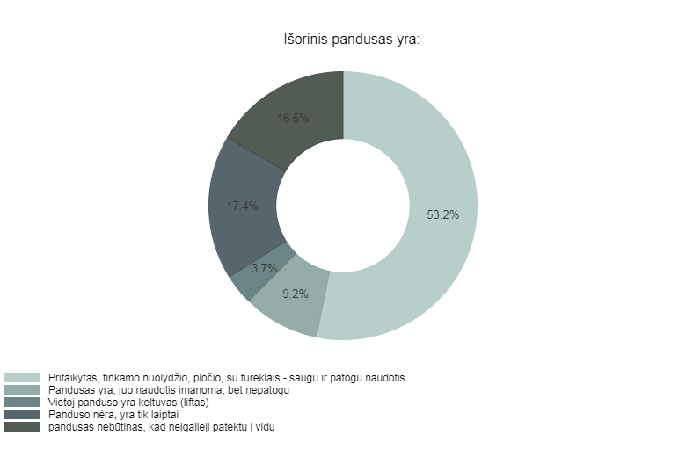

Išanalizavus atsakymus, matyti, kad 43,3 proc. neįgaliųjų organizacijų pandusas pritaikytas, tinkamo nuolydžio, pločio, su turėklais – saugu ir patogu naudotis. 8,9 proc. organizacijų pandusas yra, juo naudotis įmanoma, bet nepatogu, 3,3 proc. dalyvių pažymėjo, kad vietoj panduso yra keltuvas (liftas), 22,2 proc. neįgaliųjų organizacijų įvardijo, kad panduso nėra, yra tik laiptai, toks pat procentas dalyvių atsakė, kad pandusas nebūtinas, kad neįgalieji patektų į vidų. Grafinis vaizdas 14 paveiksle: „Išorinio panduso įrengimas prie neįgaliųjų organizacijų“.

14 pav. Išorinio panduso įrengimas prie neįgaliųjų organizacijų, N=90
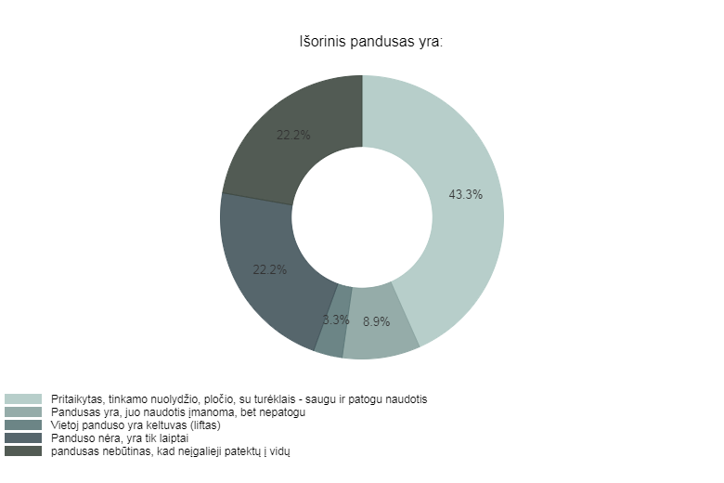

Apibendrinus gautus atsakymus galime teigti, kad 35,7 proc. seniūnijų pandusas pritaikytas, tinkamo nuolydžio, pločio, su turėklais – saugu ir patogu naudotis. 8 proc. dalyvių nurodė, kad pandusas yra, juo naudotis įmanoma, bet nepatogu, 33 proc. seniūnijų įvardijo, kad panduso nėra, yra tik laiptai, 23,2 proc. respondentų nurodė, kad pandusas nebūtinas, kad neįgalieji patektų į vidų. Grafinis vaizdas 15 paveiksle: “ Išorinio panduso įrengimas prie seniūnijų“.

15 pav. Išorinio panduso įrengimas prie seniūnijų, N=112
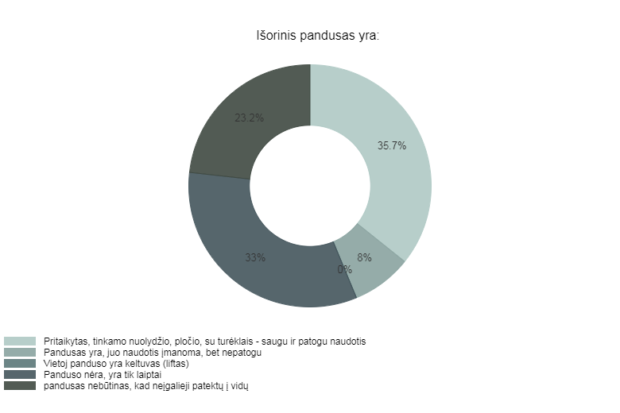

60 socialinės paramos centrų, 58 socialinės paramos skyrių, 39 neįgaliųjų organizacijų, 40 seniūnijų pažymėjo, kad išorinis pandusas, tinkamo nuolydžio, pločio, su turėklais - saugu ir patogu naudotis, 7 socialinės paramos centrai, 10 socialinės paramos skyrių, 8 neįgaliųjų organizacijų, 9 seniūnijų įvardijo, kad pandusas yra, juo naudotis įmanoma, bet nepatogu, 3 socialinės paramos centrai, 4 socialinės paramos skyriai, 3 neįgaliųjų organizacijos pažymėjo, kad vietoj panduso yra keltuvas (liftas), 5 socialinės paramos centrai, 19 socialinės paramos skyrių, 20 neįgaliųjų organizacijų, 37 seniūnijos pažymėjo, kad panduso nėra, yra tik laiptai. Atsakymą, kad pandusas nebūtinas, kad neįgalieji patektų į vidų įvardijo 15 socialinės paramos centrų, 18 socialinės paramos skyrių, 20 neįgaliųjų organizacijų, 26 seniūnijos. Grafinis vaizdas 16 paveiksle: „Išorinio panduso įrengimas žmonėms su negalia pagal socialinių paslaugų centrų, socialinės paramos skyrių, neįgaliųjų organizacijų, seniūnijų įstaigų rūšis“.

16 pav. Išorinio panduso įrengimas žmonėms su negalia pagal socialinių paslaugų centrų, socialinės paramos skyrių, neįgaliųjų organizacijų, seniūnijų įstaigų rūšis

2.4 PASTATO ĮĖJIMO DURŲ PRITAIKYMAS ŽMONĖMS SU NEGALIA JUDANTIEMS VEŽIMĖLIO PAGALBA

Vienas iš klausimų, kuris buvo užduotas apklausos dalyviams – „Ar pritaikytos įėjimo durys žmonėms su negalia judantiems vežimėliuose?“. Pateikti 4 atsakymų variantai: 1. pritaikytos, tinkamo pločio, patogu varstyti; 2. pritaikytos iš dalies (patekti į pastatą įmanoma, bet yra kliūčių, pvz. slenkstis); 3. nepritaikytos, žmogus vežimėlyje nepravažiuos; 4. žmonėms su negalia yra įrengtas atskiras įėjimas.

STR 2.02.10:2018 numato, kad „neįgaliesiems pritaikyto įėjimo durys turi būti varstomosios arba slankiojančiosios (atidaromos rankomis arba automatinės). Prieš pagrindinio įėjimo duris turi būti įrengta lygi aikštelė, ne mažesnė kaip 1 500 mm x 1 500 mm. Durų slenkstis turi būti ne aukštesnis kaip 20 mm. Jei prie pagrindinio įėjimo durų montuojami kojų valymo įtaisai, jie turi būti įgilinti, taip kad jų paviršius sutaptų su dangos paviršiumi“.

75,6 proc. socialinių paslaugų centrų nurodė, kad įėjimo durys pritaikytos, tinkamo pločio, patogu varstyti, 13,3 proc. respondentų pažymėjo, kad pritaikytos iš dalies (patekti į pastatą įmanoma, bet yra kliūčių, pvz. slenkstis), 6,7 proc. socialinių paslaugų centrų nurodė, kad nepritaikytos, žmogus vežimėlyje nepravažiuos, 4,4 proc. dalyvių įvardijo, kad žmonėms su negalia yra įrengtas atskiras įėjimas. Grafiškai ši informacija pateikta 17 paveiksle. „Socialinių paslaugų centrų pastato įėjimo durų pritaikymas žmonėms su negalia judantiems vežimėlio pagalba “.

17 pav. Socialinių paslaugų centrų pastato įėjimo durų pritaikymas žmonėms su negalia judantiems vežimėlio pagalba, N=90
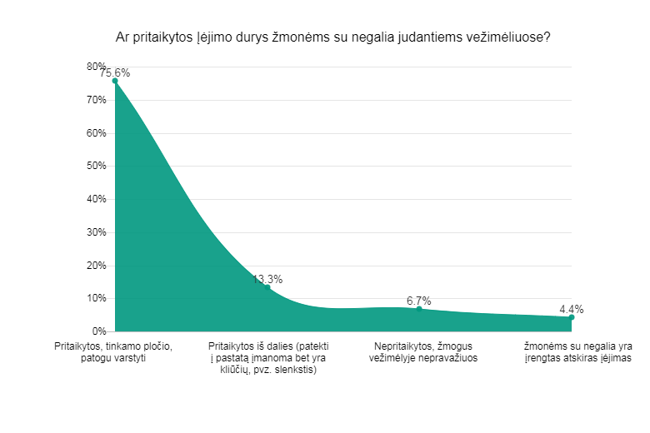

Apklausus socialinės paramos skyrių vadovus, 67,9 proc. socialinės paramos skyrių įvardijo, kad įėjimo durys pritaikytos, tinkamo pločio, patogu varstyti, 14,7 proc. respondentų pažymėjo, kad pritaikytos iš dalies (patekti į pastatą įmanoma, bet yra kliūčių, pvz. slenkstis), 17,4 proc. socialinės paramos skyrių įėjimo durys nepritaikytos, žmogus vežimėlyje nepravažiuos, Nei vienas socialinės paramos skyrius neatsakė, kad žmonėms su negalia yra įrengtas atskiras įėjimas. Grafiškai ši informacija pateikta 18 paveiksle: „Savivaldybių administracijų socialinės paramos skyrių pastato įėjimo durų pritaikymas žmonėms su negalia judantiems vežimėlio pagalba “.

18 pav. Socialinės paramos skyrių pastato įėjimo durų pritaikymas žmonėms su negalia judantiems vežimėlio pagalba, N=110
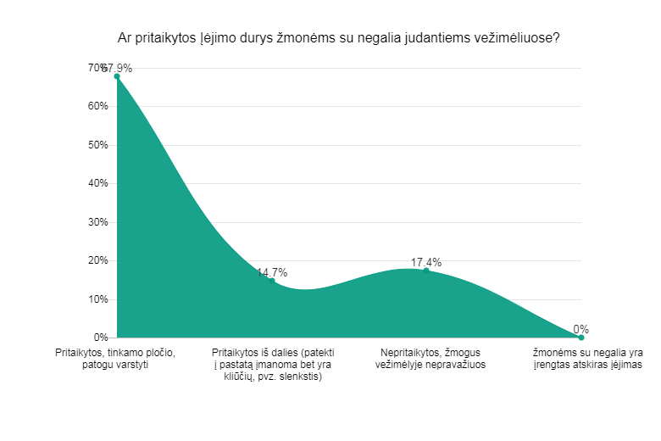

67,8 proc. neįgaliųjų organizacijų įėjimo durys pritaikytos, tinkamo pločio, patogu varstyti, 5,6 proc. respondentų pažymėjo, kad pritaikytos iš dalies (patekti į pastatą įmanoma, bet yra kliūčių, pvz. slenkstis), 24,4 proc. organizacijų pažymėjo, kad nepritaikytos, žmogus vežimėlyje nepravažiuos, 2,2 proc. neįgaliųjų organizacijų įvardijo, kad žmonėms su negalia yra įrengtas atskiras įėjimas. Grafiškai ši informacija pateikta 19 paveiksle: „Neįgaliųjų organizacijų pastato įėjimo durų pritaikymas žmonėms su negalia judantiems vežimėlio pagalba “.

19 pav. Neįgaliųjų organizacijų pastato įėjimo durų pritaikymas žmonėms su negalia judantiems vežimėlio pagalba, N=90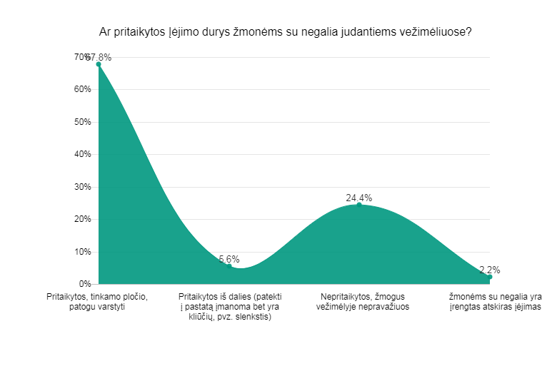

Nagrinėjant seniūnijų vadovų atsakymus, matyti, kad 51,8 proc. seniūnijų įėjimo durys pritaikytos, tinkamo pločio, patogu varstyti, 12,5 proc. dalyvių pažymėjo, kad pritaikytos iš dalies (patekti į pastatą įmanoma, bet yra kliūčių, pvz. slenkstis), 33 proc. seniūnijos įstaigų įvardijo, kad nepritaikytos, žmogus vežimėlyje nepravažiuos, 2,7 proc. dalyvių pažymėjo, kad žmonėms su negalia yra įrengtas atskiras įėjimas. Grafiškai ši informacija pateikta 20 paveiksle: „Seniūnijų pastatų įėjimo durų pritaikymas žmonėms su negalia judantiems vežimėlio pagalba“.

20 pav. Seniūnijų pastatų įėjimo durų pritaikymas žmonėms su negalia judantiems vežimėlio pagalba, N=112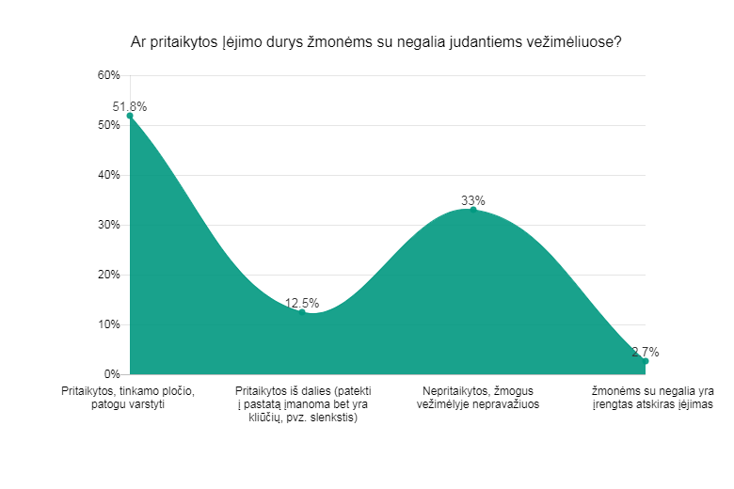

Panagrinėjus gautus atsakymus pagal įstaigų rūšis, matyti, kad 68 socialinės paramos centrai, 74 socialinės paramos skyriai, 61 neįgaliųjų organizacija, 58 seniūnijos įvardijo, kad įėjimo durys pritaikytos, tinkamo pločio, patogu varstyti, 12 socialinės paramos centrų, 16 socialinės paramos skyrių, 5 neįgaliųjų organizacijų, 14 seniūnijų pažymėjo, kad pritaikytos iš dalies (patekti į pastatą įmanoma, bet yra kliūčių, pvz. slenkstis), 6 socialinės paramos centrų, 19 socialinės paramos skyrių, 22 neįgaliųjų organizacijų, 37 seniūnijų pažymėjo, kad nepritaikytos, žmogus vežimėlyje nepravažiuos, 4 socialinės paramos centrų, 2 neįgaliųjų organizacijos, 3 seniūnijos įvardijo, kad žmonėms su negalia įrengtas atskiras įėjimas. Socialinės paramos skyriuose žmonėms su negalia įrengto atskiro įėjimo nėra. Grafiškai ši informacija pateikta 21 paveiksle: „Pastato įėjimo durų pritaikymas žmonėms su negalia judantiems vežimėlio pagalba pagal socialinių paslaugų centrų, socialinės paramos skyrių, neįgaliųjų organizacijų, seniūnijų įstaigų rūšis“.

21 pav. Pastato įėjimo durų pritaikymas žmonėms su negalia judantiems vežimėlio pagalba pagal socialinių paslaugų centrų, socialinės paramos skyrių, neįgaliųjų organizacijų, seniūnijų įstaigų rūšis

2.5 PASTATO KORIDORIAI ASMENIMS JUDANTIEMS NEĮGALIOJO VEŽIMĖLYJE

Apklausos dalyviai turėjo atsakyti į klausimą, ar koridoriai yra pritaikyti asmenims judantiems neįgaliojo vežimėlyje. Galimi atsakymai buvo trys: 1. taip, pakanka vietos manevruoti; 2. iš dalies, yra nepritaikytų elementų ir kliūčių; 3. nepritaikyta.

STR 2.02.10:2018 numato, „koridoriuose ir kitose patalpose žmonės su regėjimo sutrikimais turi būti apsaugoti nuo atsitrenkimo į žemai įrengtus atsikišusius elementus ir konstrukcijas. Jei koridoriuose žemiau kaip 2 100 mm ir aukščiau kaip 800 mm kabina mi ženklai, šviestuvai ar kiti elementai, atsikišantys nuo sienos daugiau nei per 100 mm, po jais ant grindų būtina įrengti ne žemesnį kaip 50 mm bortelį arba perspėjantį barjerą, įtvirtintą ne aukščiau kaip 700 mm nuo grindų. Patalpose su nuožulniomis lubomis, po laiptatakiais ar kitais elementais, kai patalpos aukštis po jais tampa mažesnis nei 2 100 mm, būtina įrengti nurodytų aukščiau dydžių perspėjantį bortelį, atitvarą ar barjerą“.

Įvertinus socialinių paslaugų centrų vadovų atsakymus galima teigti, kad 80 proc. socialinių paslaugų centrų koridoriuose yra pakankamai vietos manevruoti asmenims judantiems neįgaliojo vežimėlyje, 18,9 proc. dalyvių pažymėjo, kad iš dalies, yra nepritaikytų elementų ir kliūčių, 1,1 proc. socialinių paslaugų centrų atsakė, kad patalpų koridoriai nepritaikyti. Grafinis vaizdas 22 paveiksle: „Socialinių paslaugų centrų pastatų koridoriai asmenims judantiems neįgaliojo vežimėlyje“.

22 pav. Socialinių paslaugų centrų pastatų koridoriai asmenims judantiems neįgaliojo vežimėlyje, N=90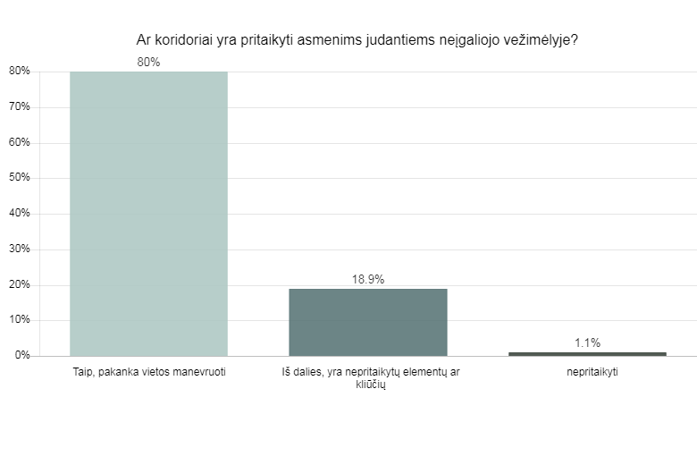

Įvertinus socialinės paramos skyrių vadovų atsakymus galima teigti, kad 67 proc. socialinės paramos skyrių koridoriuose yra pakankamai vietos manevruoti asmenims judantiems neįgaliojo vežimėlyje, 20,2 proc. dalyvių pažymėjo, kad iš dalies, yra nepritaikytų elementų ir kliūčių, 12,8 proc. socialinės paramos skyrių atsakė, kad patalpų koridoriai nepritaikyti. Grafinis vaizdas 23 paveiksle: „Socialinės paramos skyrių pastatų koridoriai asmenims judantiems neįgaliojo vežimėlyje“.

23 pav. Socialinės paramos skyrių pastatų koridoriai asmenims judantiems neįgaliojo vežimėlyje, N=110
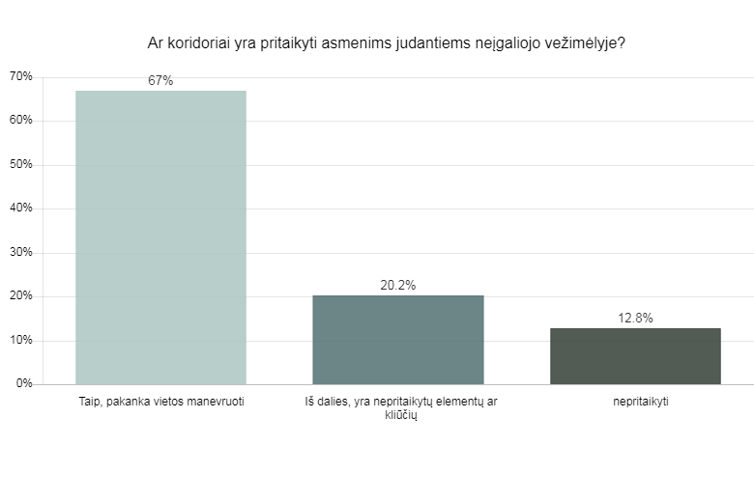

Įvertinus neįgaliųjų organizacijų vadovų atsakymus galima teigti, kad 63,3 proc. neįgaliųjų organizacijų koridoriuose yra pakankamai vietos manevruoti asmenims judantiems neįgaliojo vežimėlyje, 21,1 proc. dalyvių pažymėjo, kad iš dalies, yra nepritaikytų elementų ir kliūčių, 15,6 proc. neįgaliųjų organizacijų atsakė, kad patalpų koridoriai nepritaikyti. Grafinis vaizdas 24 paveiksle: „Neįgaliųjų organizacijų pastatų koridoriai asmenims judantiems neįgaliojo vežimėlyje“.

24. pav. Neįgaliųjų organizacijų pastatų koridoriai asmenims judantiems neįgaliojo vežimėlyje, N=90
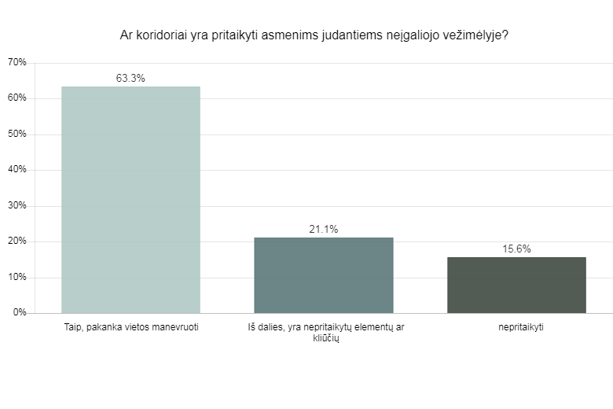

Nagrinėjant seniūnijų vadovų atsakymus matyti, kad 33,9 proc. seniūnijų koridoriuose yra pakankamai vietos manevruoti asmenims judantiems neįgaliojo vežimėlyje, 53,6 proc. dalyvių pažymėjo, kad iš dalies, yra nepritaikytų elementų ir kliūčių, 12,5 proc. seniūnijų atsakė, kad patalpų koridoriai nepritaikyti. Grafinis vaizdas 25 paveiksle: „Seniūnijų pastatų koridoriai asmenims judantiems neįgaliojo vežimėlyje“.

25 pav. Seniūnijų pastatų koridoriai asmenims judantiems neįgaliojo vežimėlyje, N=112
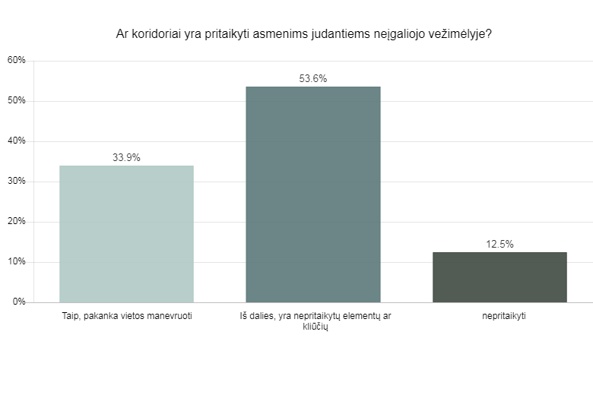

Taigi 72 socialių paslaugų centrų, 73 socialinės paramos skyrių, 57 neįgaliųjų organizacijų, 38 seniūnijų koridoriuose yra pakankamai vietos manevruoti asmenims judantiems neįgaliojo vežimėlyje, 17 socialinės paslaugų centrų, 22 socialinės paramos skyrių, 19 neįgaliųjų organizacijų, 60 seniūnijų pažymėjo, kad koridoriuose asmenims judantiems neįgaliojo vežimėlyje iš dalies, yra nepritaikytų elementų ir kliūčių, 1 socialinės paramos centras, 14 socialinės paramos skyrių, 14 neįgaliųjų organizacijų, 14 seniūnijų atsakė, kad patalpų koridoriai nepritaikyti. Grafinis vaizdas 26 paveiksle: „Pastato koridoriai asmenims judantiems neįgaliojo vežimėlyje pagal socialinių paslaugų centrų, socialinės paramos skyrių, neįgaliųjų organizacijų, seniūnijų įstaigų rūšis“.

26 pav. Koridoriai, asmenims judantiems neįgaliojo vežimėlyje, pagal socialinių paslaugų centrų,socialinės paramos skyrių, neįgaliųjų organizacijų, seniūnijų įstaigų rūšis

2.6 PASTATŲ PRITAIKYMAS JUDĖJIMUI TARP AUKŠTŲ ŽMONĖMS,
TURINTIEMS JUDĖJIMO NEGALIA

Respondentų buvo klausiama „Ar įmanoma žmonėms su negalia, judantiems neįgaliojo vežimėlyje, judėti tarp pastato aukštų?“ . Dalyviai galėjo pasirinkti vieną iš 3 atsakymų variantų: 1. taip, yra liftas ar keltuvas; 2. ne; 3. aukštų nėra (pastatas vieno aukšto).

STR 2.02.10:2018 numato:
1) ŽN pritaikyto lifto kabina turi būti ne siauresnė kaip 1 100 mm ir ne mažesnio kaip 1 400 mm gylio.
2) Lifto durų anga turi būti ne siauresnė kaip 850 mm.
3) Priešais liftą turi būti palikta ne mažesnė kaip 1 500 x 1 500 mm laisva aikštelė, neskaitant tako pločio.
4) Lifto iškvietimo ir valdymo mygtukai turi būti sumontuoti 900 - 1 200 mm aukštyje nuo grindų.
5) Mažiausias mygtuko skersmuo -18 mm, mažiausias atstumas tarp mygtukų -15 mm.
6) Ant lifto kabinos sienų 900 mm aukštyje nuo grindų būtina įrengti turėklus.
20 proc. socialinių paslaugų centrų pažymėjo, kad neįmanoma žmonėms su negalia, judantiems neįgaliojo vėžimėlyje, judėti tarp pastato aukštų, 61,1 proc. respondentų pažymėjo, kad pastatuose įmanoma žmonėms su negalia judėti yra liftas ar keltuvas ir 18,9 proc. socialinių paslaugų centrų įvardijo, kad aukštų nėra (pastatas vieno aukšto). Grafiškai ši informacija pateikta 27 paveiksle: „Socialinių paslaugų centrų pastatų pritaikymas judėjimui tarp aukštų žmonėms, turintiems judėjimo negalia“.

27 pav. Socialinių paslaugų centrų pastatų pritaikymas judėjimui tarp aukštų žmonėms, turintiems judėjimo negalia, N=90
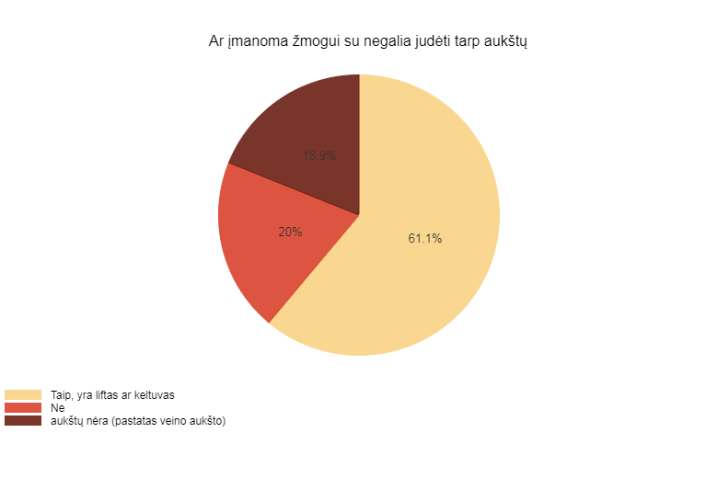

70,6 proc. socialinės paramos skyriai pažymėjo, kad neįmanoma žmonėms su negalia, judantiems neįgaliojo vėžimėlyje, judėti tarp pastato aukštų, 17,4 proc. respondentų pažymėjo, kad pastatuose įmanoma žmonėms su negalia judėti yra liftas ar keltuvas, 11,9 proc. socialinės paramos skyrių įvardijo, kad aukštų nėra (pastatas vieno aukšto). Grafiškai ši informacija pateikta 28 paveiksle: „Socialinės paramos skyrių pastatų pritaikymas judėjimui tarp aukštų žmonėms, turintiems judėjimo negalia“.

28 pav. Socialinės paramos skyrių pastatų pritaikymas judėjimui tarp aukštų žmonėms, turintiems judėjimo negalia, N=110
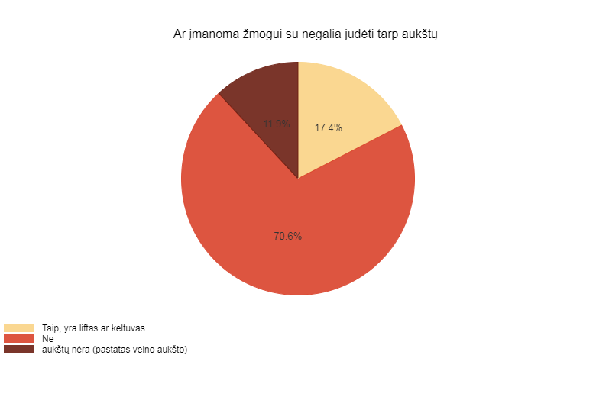

23,3 proc. neįgaliųjų organizacijų pažymėjo, kad neįmanoma žmonėms su negalia, judantiems neįgaliojo vėžimėlyje, judėti tarp pastato aukštų, 17,8 proc. respondentų įvardijo, kad pastatuose įmanoma žmonėms su negalia judėti yra liftas ar keltuvas ir 58,9 proc. neįgaliųjų organizacijų pažymėjo, kad aukštų nėra (pastatas vieno aukšto). Grafiškai ši informacija pateikta 29 paveiksle: „Neįgaliųjų organizacijų pastatų pritaikymas judėjimui tarp aukštų žmonėms, turintiems judėjimo negalia“.

29 pav. Neįgaliųjų organizacijų pastatų pritaikymas judėjimui tarp aukštų žmonėms, turintiems judėjimo negalia, N=90
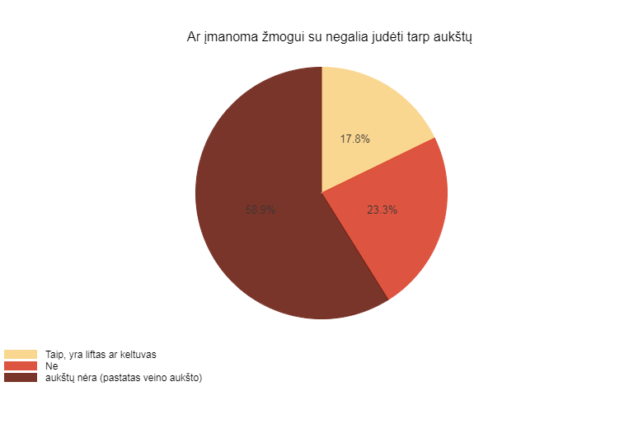

72,3 proc. seniūnijos įvardijo, kad neįmanoma žmonėms su negalia, judantiems neįgaliojo vėžimėlyje, judėti tarp pastato aukštų, 3,6 proc. respondentų pažymėjo, kad pastatuose įmanoma žmonėms su negalia judėti yra liftas ar keltuvas, 24,1 proc. seniūnijų įvardijo, kad aukštų nėra (pastatas vieno aukšto). Grafiškai ši informacija pateikta 30 paveiksle: „Seniūnijų pastatų pritaikymas judėjimui tarp aukštų žmonėms, turintiems judėjimo negalia“.

30 pav. Seniūnijų pastatų pritaikymas judėjimui tarp aukštų žmonėms, turintiems judėjimo negalia, N=112
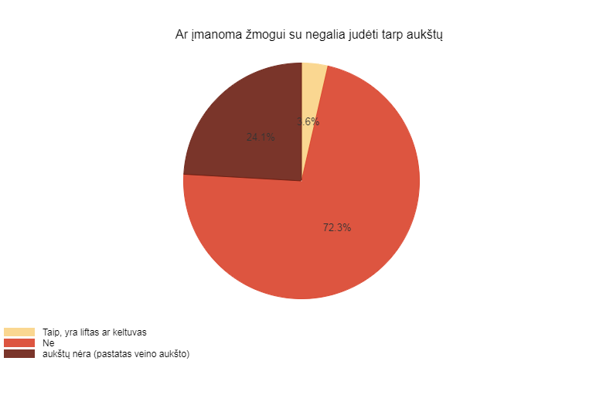

55 socialinių paslaugų centrai, 19 socialinės paramos skyrių, 16 neįgaliųjų organizacijų, 4 seniūnijų pažymėjo, kad pastatuose įmanoma žmonėms su negalia judėti yra liftas ar keltuvas. 18 socialinių paslaugų centrų, 77 savivaldybės administracijų socialinės paramos skyrių, 21 neįgaliųjų organizacijų, 81 seniūnija įvardijo, kad neįmanoma žmonėms su negalia, judantiems neįgaliojo vėžimėlyje, judėti tarp pastato aukštų, 17 socialinių paslaugų centrų, 13 socialinės paramos skyrių, 53 neįgaliųjų organizacijų, 27 seniūnijų pažymėjo, kad aukštų nėra (pastatas vieno aukšto). Grafiškai ši informacija pateikta 31 paveiksle: „Pastatuose įmanoma žmonėms su negalia judėti tarp aukštų pagal socialinių paslaugų centrų, socialinės paramos skyrių, seniūnijų įstaigų rūšis“.

31 pav. Socialinių paslaugų centrų, socialinės paramos skyrių, neįgaliųjų organizacijų, seniūnijų pastatų pritaikymas judėjimui tarp aukštų žmonėms, turintiems judėjimo negalia pagal įstaigų rūšis

2.7 SANITARINIŲ MAZGŲ PRITAIKYMAS ŽMONĖMS SU NEGALIA

Apklausos dalyviai turėjo atsakyti į klausimą „Ar bent vienas sanitarinis mazgas pritaikytas žmonėms su negalia (tinkamas durų plotis ir užraktas, yra erdvė vežimėlio manevravimui, yra ranktūriai, patogu naudotis kriaukle, popieriaus laikikliu, muilo dozatoriumi) ?“. Buvo pateikti trys galimi atsakymų variantai: 1. visi sanitariniai mazgai pilnai pritaikyti neįgaliesiems - naudotos patogu ir saugu; 2. bent vienas sanitarinis mazgas pilnai pritaikytas neįgaliesiems - naudotos patogu ir saugu; 3. sanitariniai mazgai iš dalies pritaikyti žmonėms su negalia (naudotis įmanoma, bet yra kliūčių); 4. sanitariniai mazgai nepritaikyti žmonėms su negalia.
STR 2.02.10:2018 numato, kad „durys į tualeto patalpas ir neįgaliesiems pritaikytas tualetų kabinas, jas atidarius, angos bekliūtis plotis, matuojant tarp varčios ir staktos vidaus, turi būti ne mažesnis kaip 850 mm. Durys pastato viduje turi būti be slenksčių. Tualetų kabinų patalpoje takas turi būti ne siauresnis kaip 1 500 mm. Neįgaliesiems pritaikytos kabinos dydis turi būti toks,, kad, sumontavus būtinus prietaisus (unitazą, kriauklę, dušą ir kt.), kabinoje liktų laisvas 1 500 mm skersmens plotas vežimėliui važiuoti. Būtina įvertinti tai, kad važiuojant po kai kuriais sanitariniai prietaisais gali palįsti priekiniai vežimėlio rateliai. Unitazas turi būti pastatytas taip, kad iš vieno jo šono liktų ne siauresnis kaip 900 mm tarpas vežimėliui pastatyti. Unitazas turi būti pastatytas ne arčiau kaip 300 mm iki šonines sienos ar pertvaros. Unitazo viršus turi būti 430-520 mm aukštyje nuo grindų paviršiaus. Šalia unitazo ant kabinos sienos 1 000- 1 200 mm nuo grindų paviršiaus būtina pritvirtinti 2-3 kablius viršutiniams drabužiams, ramentams, kitiems daiktams kabinti. Abipus unitazo 800-900 mm aukštyje nuo grindų turi būti įrengti atlenkiami ar pasukami horizontalūs turėklai su alkūnramsčiais. Ant kabinos sienos būtina įrengti lanksčią dušo žarną su dušo galvute, grindyse – angą vandeniui išbėgti. Neįgaliesiems pritaikytos kabinos durys turi atsidaryti į išorę. Jei lankytojams skirtame sanitariniame mazge yra pisuarų, bent vienas iš jų turi būti pakabintas ne arčiau kaip 300 mm nuo šone esančios sienos 400-520 mm aukštyje nuo grindų paviršiaus. Abipus pisuaro ir virš jo 700- 1 100 mm aukštyje būtina įrengti horizontalius turėklus. Praustuvų patalpoje ne mažiau kaip vienas praustuvas turi būti pakabintas ne arčiau kaip 300 mm nuo šoninės sienos; praustuvo viršus turi būti 750-850 mm aukštyje nuo grindų paviršiaus. Prieš praustuvą būtina palikti ne mažesnę kaip 900 x 1 200 mm dydžio aikštelę žmonėms neįgaliųjų vežimėliuose privažiuoti. Abipus šio praustuvo 800-900 mm aukštyje reikia pritvirtinti turėklus. Sanitarinėse patalpose, pritaikytose neįgaliesiems, veidrodžiai turi būti pakabinti taip, kad apatinė atspindžio paviršiaus briauna būtų ne aukščiau kaip 850 mm nuo grindų paviršiaus. Rankšluosčius, rankų džiovintuvus, popieriaus, muilo laikiklius ir kitus elementus būtina kabinti 850- 1 200 mm aukštyje nuo grindų“.

Apklausus socialinių paslaugų centrų vadovus, 41,1 proc. dalyvių įvardino, kad visi sanitariniai mazgai pilnai pritaikyti neįgaliesiems – naudotis patogu ir saugu, san. mazgai atitinka visus STR 2.02.10:2018 reikalavimus, 47,8 proc. socialinių paslaugų centrų pažymėjo, kad bent vienas sanitarinis mazgas pilnai pritaikytas neįgaliesiems – naudotis patogu ir saugu, 7,8 proc. dalyvių atsakė, kad sanitariniai mazgai iš dalies pritaikyti žmonėms su negalia (naudotis įmanoma, bet yra kliūčių), deja 3,3 proc. socialinių paslaugų centrų neturi pritaikytų sanitarinių mazgų žmonėms su negalia. Grafiškai ši informacija pateikta 32 paveiksle: „Socialinių paslaugų centruose sanitarinių mazgų pritaikymas žmonėms su negalia“.

32 pav. Socialinių paslaugų centruose sanitarinių mazgų pritaikymas žmonėms su negalia, N=90
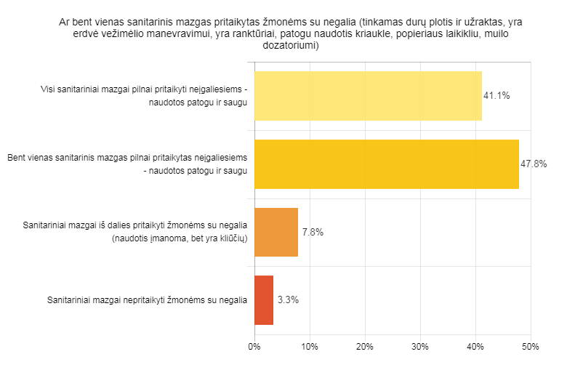

3,7 proc. socialinės paramos skyrių įvardino, kad visi sanitariniai mazgai pilnai pritaikyti neįgaliesiems – naudotis patogu ir saugu, san. mazgai atitinka visus STR 2.02.10:2018 reikalavimus, 53,2 proc. socialinės paramos skyrių pažymėjo, kad bent vienas sanitarinis mazgas pilnai pritaikytas neįgaliesiems – naudotis patogu ir saugu, 13,8 proc. dalyvių atsakė, kad sanitariniai mazgai iš dalies pritaikyti žmonėms su negalia (naudotis įmanoma, bet yra kliūčių), deja 29,4 proc. socialinės paramos skyrių neturi pritaikytų sanitarinių mazgų žmonėms su negalia. Grafiškai ši informacija pateikta 33 paveiksle: „Socialinės paramos skyrių sanitarinių mazgų pritaikymas žmonėms su negalia “.

33 pav. Socialinės paramos skyrių sanitarinių mazgų pritaikymas žmonėms su negalia, N=110
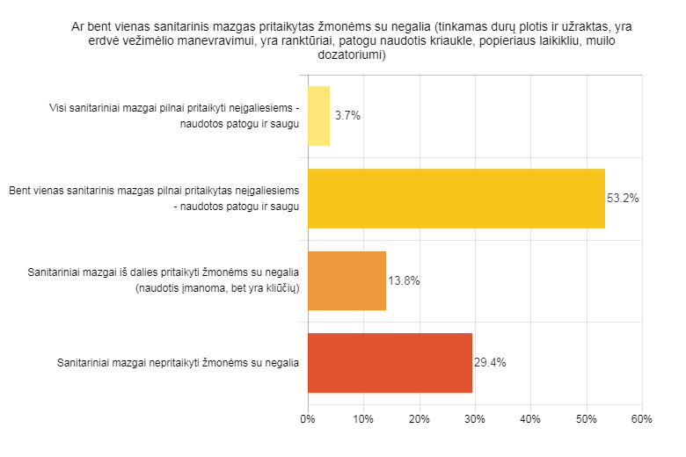

14,4 proc. neįgaliųjų organizacijų įvardino, kad visi sanitariniai mazgai pilnai pritaikyti neįgaliesiems – naudotis patogu ir saugu, san. mazgai atitinka visus STR 2.02.10:2018 reikalavimus, 38,9 proc. neįgaliųjų organizacijų pažymėjo, kad bent vienas sanitarinis mazgas pilnai pritaikytas neįgaliesiems – naudotis patogu ir saugu, 24,4 proc. dalyvių atsakė, kad sanitariniai mazgai iš dalies pritaikyti žmonėms su negalia (naudotis įmanoma, bet yra kliūčių), 22,2 proc. neįgaliųjų organizacijų neturi pritaikytų sanitarinių mazgų žmonėms su negalia. Grafiškai ši informacija pateikta 34 paveiksle: „Neįgaliųjų organizacijų sanitarinių mazgų pritaikymas žmonėms su negalia “.

34 pav. Neįgaliųjų organizacijų sanitarinių mazgų pritaikymas žmonėms su negalia, N=90
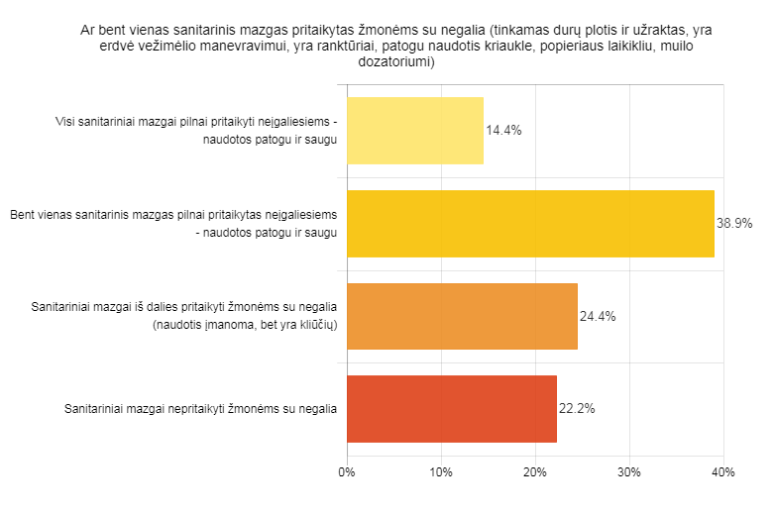

Nagrinėjant seniūnijų vadovų atsakymus matyti, kad 1,8 proc. dalyvių įvardino, kad visi sanitariniai mazgai pilnai pritaikyti neįgaliesiems – naudotis patogu ir saugu, san. mazgai atitinka visus STR 2.02.10:2018 reikalavimus, 15,2 proc. seniūnijų pažymėjo, kad bent vienas sanitarinis mazgas pilnai pritaikytas neįgaliesiems – naudotis patogu ir saugu, 49,1 proc. dalyvių atsakė, kad sanitariniai mazgai iš dalies pritaikyti žmonėms su negalia (naudotis įmanoma, bet yra kliūčių), deja 33,9 proc. seniūnijų neturi pritaikytų sanitarinių mazgų žmonėms su negalia. Grafiškai ši informacija pateikta 35 paveiksle: „Seniūnijų sanitarinių mazgų pritaikymas žmonėms su negalia“.

35 pav. Seniūnijų sanitarinių mazgų pritaikymas žmonėms su negalia, N=112
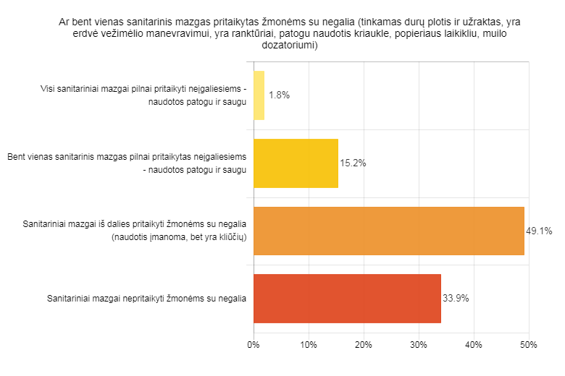

37 socialinių paslaugų centrų, 4 socialinės paramos skyrių, 13 neįgaliųjų organizacijų, 2 seniūnijų įvardino, kad visi sanitariniai mazgai pilnai pritaikyti neįgaliesiems – naudotis patogu ir saugu, san. mazgai atitinka visus STR 2.02.10:2018 reikalavimus, 43. socialinių paslaugų centrai, 58 socialinės paramos skyriai, 35 neįgaliųjų organizacijos, 17 seniūnijos pažymėjo, kad bent vienas sanitarinis mazgas pilnai pritaikytas neįgaliesiems – naudotis patogu ir saugu, 7 socialinių paslaugų centrai, 15 socialinės paramos skyrių, 22 neįgaliųjų organizacijų, 55 seniūnijos įvardijo, kad sanitariniai mazgai iš dalies pritaikyti žmonėms su negalia (naudotis įmanoma, bet yra kliūčių), 3 socialinių paslaugų centrai, 32 socialinės paramos skyriai, 20 neįgaliųjų organizacijų, 38 seniūnijos neturi pritaikytų sanitarinių mazgų žmonėms su negalia. Grafiškai ši informacija pateikta 36 paveiksle: „Socialinių paslaugų centrų, socialinės paramos skyrių, neįgaliųjų organizacijų, seniūnijų sanitarinių mazgų pritaikymas žmonėms su negalia pagal įstaigų rūšis “.

36 pav. Socialinių paslaugų centrų, socialinės paramos skyrių, neįgaliųjų organizacijų, seniūnijų sanitarinių mazgų pritaikymas žmonėms su negalia pagal įstaigų rūšis

2.8 PASTATO IR JO PRIEIGŲ PRITAIKYMAS ŽMONĖMS SU REGĖJIMO NEGALIA

Siekiant išsiaiškinti, kaip socialinių paslaugų centrai, socialinės paramos skyriai, neįgaliųjų organizacijos, seniūnijos pritaikytos žmonėms su regėjimo negalia, klausimyne buvo suformuluotas klausimas: „Ar pastatas ir jo prieigos pritaikyti žmonėms su regėjimo negalia (pažymėtos durys, laiptų pakopos, yra įspėjamieji paviršiai ir kiti pažymėti statinio elementai )? Pateikti keturi atsakymo variantai: 1. taip, pastatas pilnai pritaikytas - yra aklųjų vedimo sistema; 2. taip, pastatas pritaikytas (pažymėtos durys, laiptų pakopos, yra įspėjamieji paviršiai ir kiti pažymėti statinio elementai ); 3. iš dalies (yra nepažymėtų ar nepritaikytų statinio elementų); 3. nepritaikytas, asmeniui su regėjimo negalia orientuotis pastate neįmanoma.

STR 2.02.10:2018 numato, kad regėjimo neįgaliesiems pritaikytose laiptinėse, išskyrus butų laiptinės, kiekvieno laiptatakio viršuje ir apačioje turi būti įrengti įspėjamieji paviršiai. Įspėjamasis paviršius turi būti laiptatakio pločio bei 600 mm ilgio, atitraukiant nuo artimiausios pakopos briaunos per pakopos plotį. Įspėjamuosius paviršius būtina įrengti ir lauko laiptų laiptatakių viršuje bei apačioje. Laiptų paviršius turi būti kietas, šiurkštus, neslidus.
Jei lauko ar vidaus laiptai yra platesni daugiau kaip 2400 mm, kas 1200 – 2400 mm jų pločio būtina įrengti turėklus lygiagrečius su pagrindine judėjimo laiptais kryptimi.
Aukštis nuo laiptų pakopų ir laiptų aikštelių paviršiaus iki lubų konstrukcijos ar laiptinėse pakabintų elementų (šviestuvų, vizualinės informacijos ženklų ir pan.) apatinių briaunų turi būti ne mažesnis kaip 2100 mm – laisvas ėjimo aukštis. Pagrindinis įėjimas į pastatą ir prieigos prie jo turi būti įrengtos taip, kad nebūtų kliūčių patekti į pastato vidų. Stiklinės lauko durys turi būti iš smūgiams atsparaus stiklo. Stiklas (pertvaros, vitrinos) turi būti paženklintas dviejuose lygiuose. Minimalus žymėjimo juostos plotis – 5 cm, žymėjimo juostų vidurys turi būti 90 cm ir 145 cm nuo grindų. Ten, kur prie grindų nėra plačios grindjuostės, vietoj jos mes prašome pritvirtinti 15 cm pločio žymėjimo juostą. Žymėjimas turi būti kontrastingas, kad skirtųsi nuo fono. Daugeliu atvejų priemonės, pagerinančios žmogaus orientaciją už pastato sienų, padeda ir jo viduje. Tai ir kontrastingos linijos, ir įvairūs reljefiniai paviršiai. Tokie paviršiai gali būti suformuoti iš betono, keraminių plytelių, kietos gumos, metalo. Tuo tikslu akliesiems turėtų būti įrengtos reljefinio paviršiaus juostos, ne siauresnės kaip 25-30 cm. Silpnaregiams įspėjamieji paviršiai turi būti kontrastingų spalvų, kad ryškiai atsiskirtų nuo grindų spalvos, takuose gali būti nubrėžtos kontrastingų spalvų juostos. Saugiau, kai tokia informacija tvirtinama ne ant durų, bet ant sienos šalia jų – tuomet iš arti tekstą skaitantis žmogus jausis saugesnis.

Įvertinus respondentų atsakymus galima teigti, kad 31,3 proc. socialinių paslaugų centrų pastatai ir jų prieigos nepritaikytos žmonėms su regėjimo negalia ir tik 3,3 proc. socialinių paslaugų centrų pilnai pritaikyti žmonėms su regėjimo negalia, yra aklųjų vedimo sistemos, tiek pat procentų dalyvių atsakė, kad pastatas pritaikytas (pažymėtos durys, laiptų pakopos, yra įspėjamieji paviršiai ir kiti pažymėti statinio elementai, 62,2 proc. dalyvių pažymėjo, kad iš dalies pritaikyta (yra nepažymėtų ar nepritaikytų statinio elementų). Grafiškai ši informacija pateikta 37 paveiksle: „Socialinių paslaugų centrų pastatai ir jų prieigos pritaikytos žmonėms su regėjimo negalia “.

37 pav. Socialinių paslaugų centrų pastatai ir jų prieigos pritaikytos žmonėms su regėjimo negalia, N=90
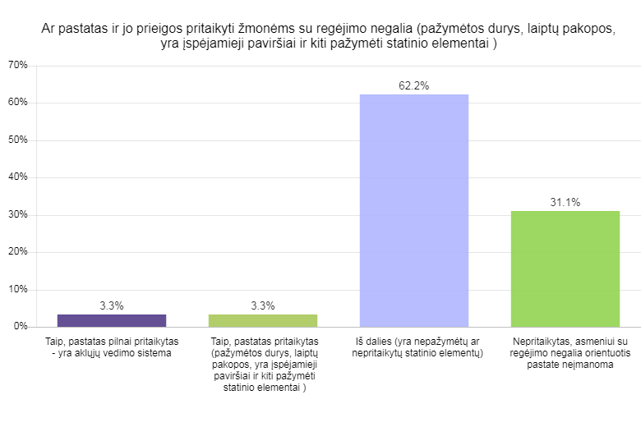

64,2 proc. socialinės paramos skyrių pastatai ir jų prieigos nepritaikytos žmonėms su regėjimo negalia, 1,1 proc. socialinės paramos skyrių įvardijo, kad pastatas pilnai pritaikytas – yra aklųjų vedimo sistema ir nei vienas socialinės paramos skyrių neįvardijo, kad pastatas pritaikytas (pažymėtos durys, laiptų pakopos, yra įspėjamieji paviršiai ir kiti pažymėti statinio elementai, 27,8 proc. dalyvių atsakė, kad iš dalies pritaikyta ( yra nepažymėtų ar nepritaikytų statinio elementų). Grafiškai ši informacija pateikta 38 paveiksle: „Socialinės paramos skyrių pastatai ir jų prieigos pritaikytos žmonėms su regėjimo negalia “.

38 pav. Socialinės paramos skyrių pastatai ir jų prieigos pritaikytos žmonėms su regėjimo negalia, N=110
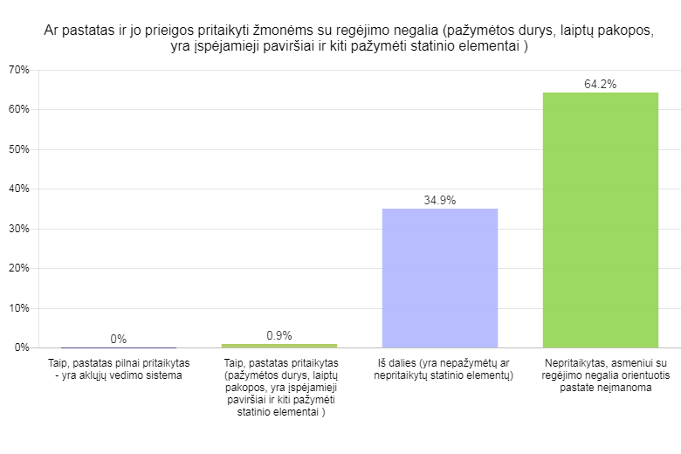

Išanalizavus gautus atsakymus galima teigti, kad 71,1 proc. neįgaliųjų organizacijų pastatai ir jų prieigos nepritaikytos žmonėms su regėjimo negalia ir nei viena neįgaliųjų organizacija nėra pilnai pritaikyta žmonėms su regėjimo negalia t. y. nei vienoje įstaigoje nėra aklųjų vedimo sistemos, 1,1 proc. neįgaliųjų organizacijų pažymėjo, kad pastatas pritaikytas (pažymėtos durys, laiptų pakopos, yra įspėjamieji paviršiai ir kiti pažymėti statinio elementai, 27,8 proc. dalyvių atsakė, kad iš dalies pritaikyta (yra nepažymėtų ar nepritaikytų statinio elementų). Grafiškai ši informacija pateikta 39 paveiksle: „Neįgaliųjų organizacijų pastatai ir jų prieigos pritaikytos žmonėms su regėjimo negalia “.

39 pav. Neįgaliųjų organizacijų pastatai ir jų prieigos pritaikytos žmonėms su regėjimo negalia, N=90
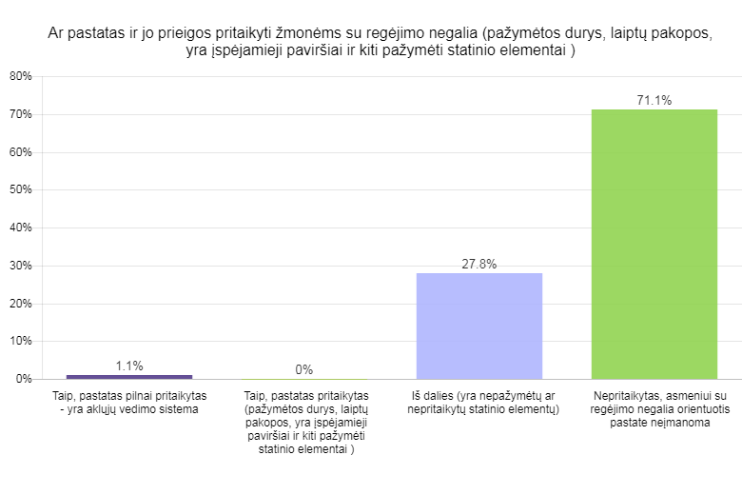

83 proc. seniūnijų pastatai ir jų prieigos nepritaikytos žmonėms su regėjimo negalia, 1,8 proc. seniūnijų pažymėjo, kad pastatas pilnai pritaikytas – yra aklųjų vedimo sistema ir nei viena seniūniją neatsakė, kad pastatas pritaikytas (pažymėtos durys, laiptų pakopos, yra įspėjamieji paviršiai ir kiti pažymėti statinio elementai), 15,2 proc. dalyvių atsakė, kad iš dalies pritaikyta (yra nepažymėtų ar nepritaikytų statinio elementų). Grafiškai ši informacija pateikta 40 paveiksle: „Seniūnijų pastatai ir jų prieigos pritaikytos žmonėms su regėjimo negalia “.

40 pav. Seniūnijų pastatai ir jų prieigos pritaikytos žmonėms su regėjimo negalia, N=112
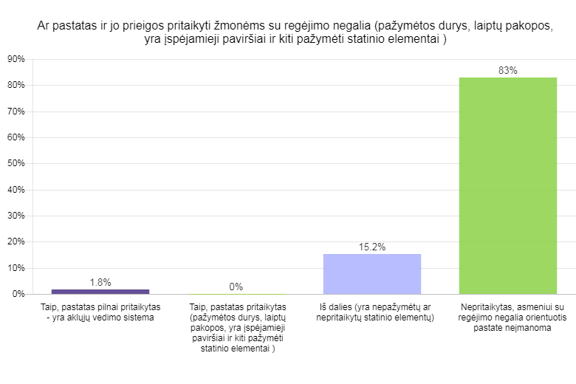

28 socialinių paslaugų centrai, 70 savivaldybės administracijų socialinės paramos skyrių, 64 neįgaliųjų organizacijos, 93 seniūnijos pažymėjo, kad pastatai ir jų prieigos nepritaikytos žmonėms su regėjimo negalia ir tik 3 socialinių paslaugų centrai, 1 neįgaliųjų organizacija, 2 seniūnijos įvardijo, kad pastatas pilnai pritaikytas – yra aklųjų vedimo sistema, 3 socialinių paslaugų centrai, 1 savivaldybės administracijų socialinės paramos skyrius nurodė, kad pastatas pritaikytas (pažymėtos durys, laiptų pakopos, yra įspėjamieji paviršiai ir kiti pažymėti statinio elementai), 56 socialinių paslaugų centrai, 38 savivaldybių administracijų socialinės paramos skyrių, 25 neįgaliųjų organizacijos, 17 seniūnijų nurodė, kad iš dalies pritaikyta (yra nepažymėtų ar nepritaikytų statinio elementų). Daugiau informacijos 41 paveiksle: „Socialinių paslaugų centrų, socialinės paramos skyrių, neįgaliųjų organizacijų, seniūnijų pastatai ir jų prieigos pritaikytos žmonėms su regėjimo negalia pagal įstaigų rūšis “.

41 pav. Socialinių paslaugų centrų, socialinės paramos skyrių, neįgaliųjų organizacijų, seniūnijų pastatai ir jų prieigos pritaikytos žmonėms su regėjimo negalia pagal įstaigų rūšis

2.9 PER PASKUTINIUS PENKIS METUS MODERNIZUOTI IR/AR REKONSTRUOTI SOCIALINIŲ PASLAUGŲ CENTRAI, SOCIALINĖS PARAMOS SKYRIAI, NEĮGALIŲJŲ ORGANIZACIJOS, SENIŪNIJOS

Fizinės aplinkos pritaikymas neįgaliesiems – tai būtina sąlyga atkurti žmogaus su negalia fizinį, dvasinį ir ekonominį savarankiškumą ir sudaryti sąlygas aktyviam šių asmenų bendruomeniniam gyvenimui ir socializacijai. Dėl judėjimo sunkumų ir ribotų galimybių pasirūpinti savimi neįgaliesiems būtina pritaikyti fizinę viešą ir būsto aplinką.

Rekonstruojant ar kapitališkai remontuojant visuomeninės paskirties statinius, reglamento nuostatos taikomos tik rekonstravimo ar kapitalinio remonto metu pertvarkomoms statinio dalims. Šiomis nuostatomis nėra įtvirtinta prievolė visuomeninės paskirties pastatą visiškai pritaikyti neįgaliųjų poreikiams – tik pertvarkomose statinio dalyse užtikrinamas pritaikymas neįgaliųjų poreikiams. Apklausos dalyvių buvo klausiama „Ar Jūsų įstaiga per paskutinius 5 metus buvo modernizuota, rekonstruota? Dalyviai galėjo pasirinkti vieną iš 3 atsakymų variantų: 1. taip; .2. ne; 3. kita.

Per paskutinius 5 metus buvo modernizuota, renovuota 43,3 proc. socialinių paslaugų centrų, 55,6 proc. socialinių paslaugų centrų pažymėjo, kad per paskutinius penkis metus nemodernizuotos ir nerekonstruotos. (Žr. 42 pav.: „Socialinių paslaugų centrai per paskutinius penkis metus modernizuoti ir/ar rekonstruoti“)

42 pav. Socialinių paslaugų centrai per paskutinius penkis metus modernizuoti ir/ar rekonstruoti, N=90

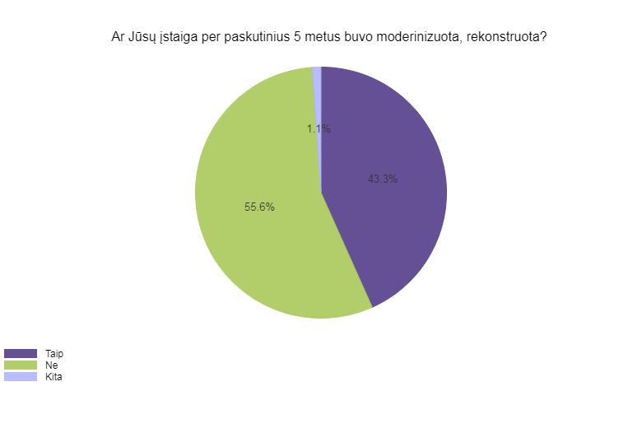

Per paskutinius 5 metus buvo modernizuota, renovuota 27,5 proc. socialinės paramos skyrių, 71,6 proc. socialinės paramos skyrių pažymėjo, kad per paskutinius penkis metus nemodernizuotos ir nerekonstruotos. Grafiškai ši informacija pateikta 43 paveiksle: „Savivaldybių administracijų socialinės paramos skyriai per paskutinius penkis metus modernizuoti ir/ar rekonstruoti“.

43 pav. Socialinės paramos skyriai per paskutinius penkis metus modernizuoti ir/ar rekonstruoti, N=110

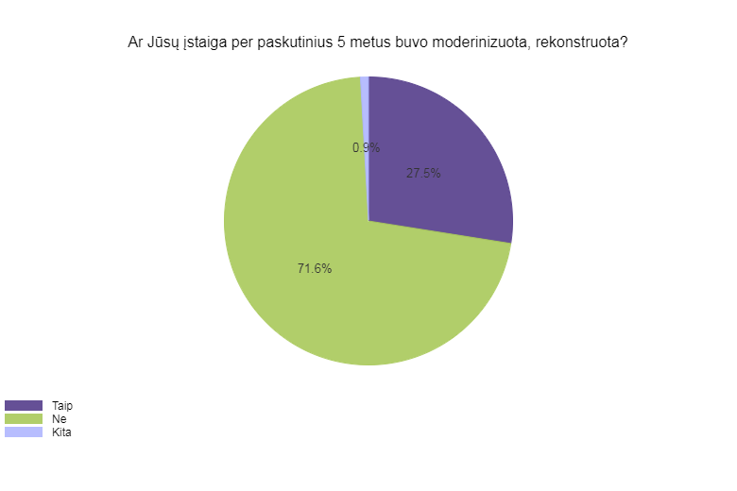

Per paskutinius 5 metus buvo modernizuota, renovuota 13,3 proc. neįgaliųjų organizacijų 85,6 proc. neįgaliųjų organizacijų pažymėjo, kad per paskutinius penkis metus nemodernizuotos ir nerekonstruotos. Grafiškai ši informacija pateikta 44 paveiksle: „Neįgaliųjų organizacijos per paskutinius penkis metus modernizuotos ir/ar rekonstruotos“.

44 pav. Neįgaliųjų organizacijos per paskutinius penkis metus modernizuotos ir/ar rekonstruotos, N=90

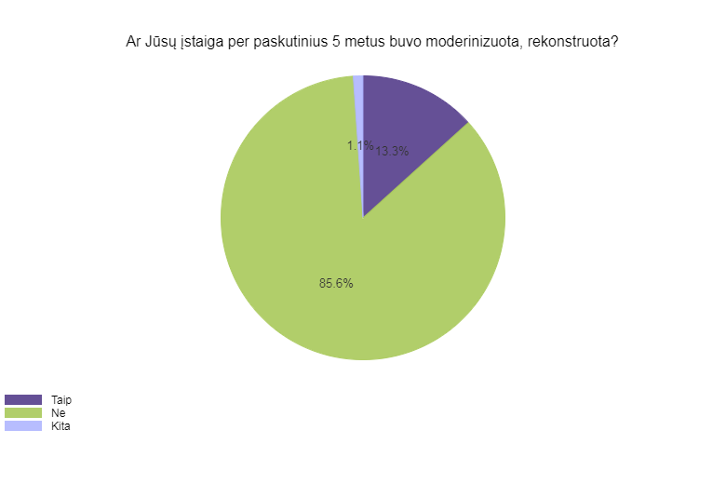

Per paskutinius 5 metus buvo modernizuota, renovuota 17,9 proc. seniūnijų, 82,1 proc. seniūnijų pažymėjo, kad per paskutinius penkis metus nemodernizuotos ir nerekonstruotos. Grafiškai ši informacija pateikta 45 paveiksle: „Seniūnijos per paskutinius penkis metus modernizuotos ir/ar rekonstruotos“.

45 pav. Seniūnijos per paskutinius penkis metus modernizuotos ir/ar rekonstruotos, N=112

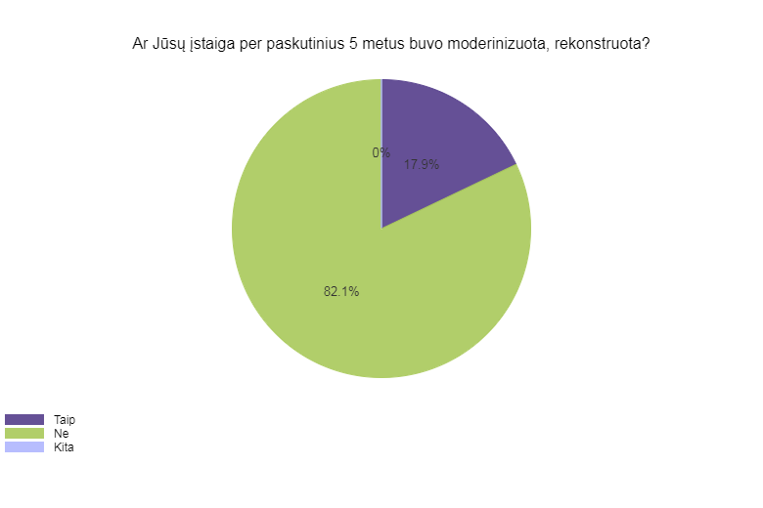

Per paskutinius 5 metus buvo modernizuota, renovuota 39 socialinių paslaugų centrų, 30 socialinės paramos skyrių, 20 neįgaliųjų organizacijų, 20 seniūnijų. 50 socialinių paslaugų centrų, 78 savivaldybės administracijų socialinės paramos skyrių, 77 neįgaliųjų organizacijos, 92 seniūnijos pažymėjo, kad per paskutinius penkis metus nemodernizuotos ir nerekonstruotos. Grafiškai ši informacija pateikta 46 paveiksle: „Socialinių paslaugų centrų, socialinės paramos skyrių, neįgaliųjų organizacijų, seniūnijų per paskutinius penkis metus modernizuotos ir/ar rekonstruotos pagal įstaigų rūšis“.

46 pav. Socialinių paslaugų centrai, socialinės paramos skyriai, neįgaliųjų organizacijos, seniūnijos per paskutinius penkis metus modernizuotos ir/ar rekonstruotos pagal įstaigų rūšis

2.10 2 METŲ LAIKOTARPYJE PLANUOJAMI SOCIALINIŲ PASLAUGŲ CENTRŲ, SOCIALINĖS PARAMOS SKYRIŲ, NEĮGALIŲJŲ ORGANIZACIJŲ, SENIŪNIJŲ ATNAUJINIMO DARBAI

Respondentams buvo užduotas klausimas ar numatomi įstaigos atnaujinimo darbai 2 metų laikotarpyje ir pateikti trys galimi atsakymų variantai: 1. taip; 2. ne; 3. kita.

Išanalizavus atsakymus 93,3 proc. socialinių paslaugų centrų atsakė – ne, tik 5,6 proc. socialinių paslaugų centrų pažymėjo – taip. Grafiškai ši informacija pateikta 47 paveiksle. „2 metų laikotarpyje planuojami socialinių paslaugų centrų atnaujinimo darbai“.

47 pav. 2 metų laikotarpyje planuojami socialinių paslaugų centrų atnaujinimo darbai, N=90
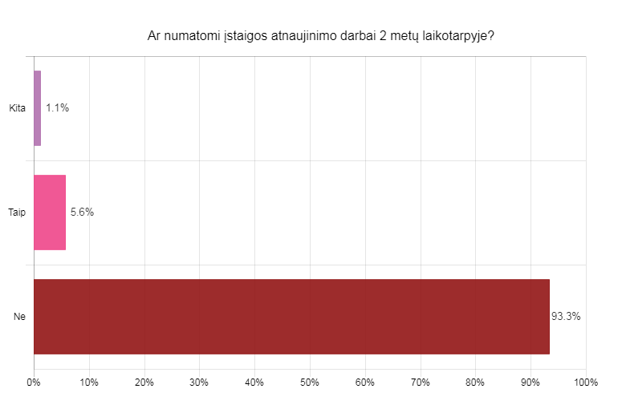

Išanalizavus atsakymus 80,9 proc. socialinės paramos skyrių atsakė – ne, tik 9,1 proc. socialinės paramos skyrių nurodė – taip. Grafiškai ši informacija pateikta 48 paveiksle: „2 metų laikotarpyje planuojami socialinės paramos skyrių atnaujinimo darbai“.

48 pav. 2 metų laikotarpyje planuojami socialinės paramos skyrių atnaujinimo darbai, N=110
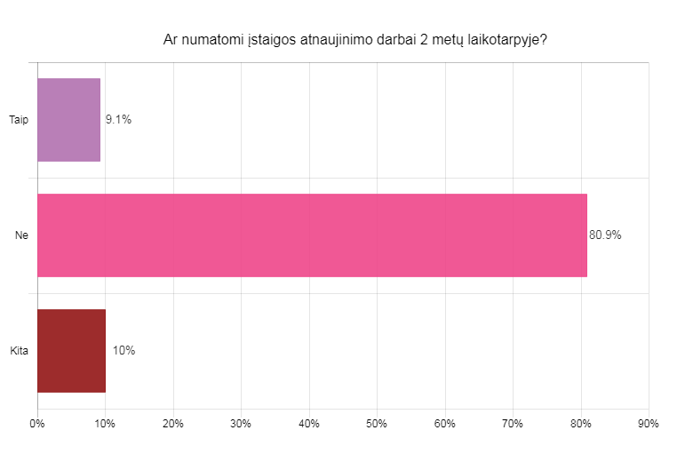

Išanalizavus neįgaliųjų organizacijų vadovų atsakymus 97,8 proc. respondentų atsakė – ne, tik 1,1 proc. neįgaliųjų organizacijų pažymėjo – taip. Grafiškai ši informacija pateikta 49 paveiksle: „2 metų laikotarpyje planuojami neįgaliųjų organizacijų atnaujinimo darbai“.

49 pav. 2 metų laikotarpyje planuojami neįgaliųjų organizacijų atnaujinimo darbai, N=90
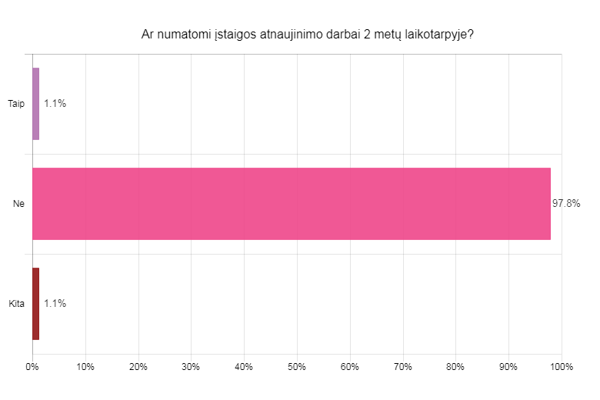

Išanalizavus atsakymus 100 proc. seniūnijų atsakė – ne, kitų priežasčių neįvardijo. Grafiškai ši informacija pateikta 50 paveiksle: „2 metų laikotarpyje planuojami seniūnijų atnaujinimo darbai“.

50 pav. 2 metų laikotarpyje planuojami seniūnijų atnaujinimo darbai, N=112
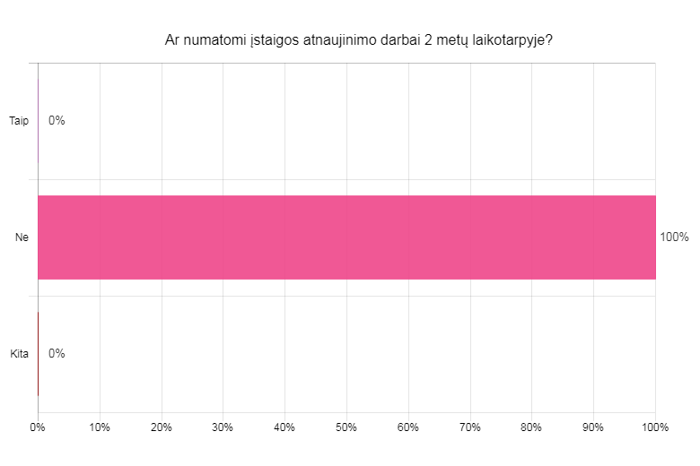

Kaip rodo respondentų atsakymai, 84 socialinių paslaugų centrų, 89 savivaldybės administracijų socialinės paramos skyrių, 88 neįgaliųjų organizacijų, 112 seniūnijų pažymėjo – ne, atnaujinimo darbų 2 metų laikotarpyje nevyks, tik 5 socialinių paslaugų centrų, 10 socialinės paramos skyrių, 1 neįgaliųjų organizacijų, pažymėjo – taip. Grafiškai ši informacija pateikta 51 paveiksle: „2 metų laikotarpyje socialinių paslaugų centrų, socialinės paramos skyrių, neįgaliųjų organizacijų, seniūnijų atnaujinimo darbai pagal įstaigų rūšis“.

51 pav. 2 metų laikotarpyje socialinių paslaugų centrų, socialinės paramos skyrių, neįgaliųjų organizacijų, seniūnijų atnaujinimo darbai pagal įstaigų rūšis

III. IŠVADOS IR REKOMENDACIJOS

Remiantis anksčiau išdėstytais apklausų „Socialinių paslaugų centrų, socialinių paramos skyrių, neįgaliųjų organizacijų, seniūnijų prieinamumo apklausos, įvertinant Jungtinių Tautų Neįgaliųjų teisių konvencijos nuostatų įgyvendinimo efektyvumą Lietuvoje“ rezultatais teikiamos tokios išvados ir rekomendacijos:

Aplinkos prieinamumas socialinių paslaugų centruose:

- Iš 90 apklaustųjų, daugiau nei pusė (65,6 proc.) socialinių paslaugų centrų yra visiškai pritaikyti neįgaliesiems savarankiškai judėti pastato viduje. Šiek tiek daugiau nei dešimtadalyje – 13,3 proc. socialinių paslaugų centrų neįgalieji gali judėti tik pirmajame pastato aukšte ir beveik penktadalyje, t.y. 18,9 proc., socialinių paslaugų centrų save vertina kaip iš dalies arba iš esmės pritaikytus, tačiau turinčius tam tikrų trūkumų, dėl kurių neįgalusis galėtų judėti visoje pastato teritorijoje tik su asistento pagalba. Likę 2,2 proc. centrų visai nėra pritaikyti neįgaliesiems.

- Šiek tiek mažiau nei trys ketvirtadaliai (71,1 proc.) socialinių paslaugų centrų turi neįgaliųjų parkavimo vietas, atitinkančias visus šioms parkavimo vietoms keliamus reikalavimus. 15,6 proc. socialinių paslaugų centrų turi neįgaliųjų vietas, kurios tik iš dalies atitinka tokioms parkavimo vietoms keliamus reikalavimus. Daugiau ne dešimtadalis (13,4 proc.) socialinių paslaugų centrų neturi neįgaliųjų parkavimo vietų.

- Daugiau nei pusė (69,9 proc.) socialinių paslaugų centrų turi įrengtus ir neįgaliesiems pilnai pritaikytus pandusus arba keltuvus (liftus). Mažiau nei penktadalyje 16,7 proc. socialinių paslaugų centrų specialus pritaikymas neįgaliesiems nėra būtinas, kad neįgalieji galėtų patekti į vidų. 5,6 proc. centrų pandusai įrengti netinkamai, todėl neįgalieji neturi galimybės savarankiškai patekti į pastato vidų.

- Šiek tiek daugiau nei trys ketvirtadaliai - 75,6 proc. socialinių paslaugų centrų įėjimo durų yra pilnai pritaikytos neįgaliesiems – neįgalieji gali savarankiškai jomis naudotis. Daugiau kaip dešimtadalyje (13,3 proc.) - durys pritaikytos iš dalies. Beveik dešimtadalyje (6,7 proc.) socialinių paslaugų centrų įėjimo durys nepritaikytos neįgaliųjų poreikiams.

- 80 proc. socialinių paslaugų centrų vadovų, teigia, kad jų įstaigos koridoriai yra pritaikyti manevruoti ŽN. Tik 1,1 proc. t.y. 1 socialinio paslaugų centro koridoriai nėra pritaikyti neįgaliesiems, judantiems vežimėlyje. Likusi dalis (18,9 proc.) – iš dalies pritaikyti (yra nepritaikytų elementų/kliūčių).

- Keturi penktadaliai (80 proc.) socialinių paslaugų centrų pastatų yra pritaikyti neįgaliesiems judėti tarp aukštų, arba turi tik 1 aukštą. Likę socialinių paslaugų centrų pastatai (20 proc.) nėra pritaikyti neįgaliesiems, judantiems neįgaliojo vežimėlyje, judėti tarp pastato aukštų.

- Beveik pusėje (41,1 proc.) socialinių paslaugų centrų visi sanitariniai mazgai yra pritaikyti neįgaliesiems. Beveik tiek pat procentų socialinių paslaugų centrų (47,8 proc.) – pritaikytas bent vienas sanitarinis mazgas. Mažiau nei dešimtadalyje (7,8 proc.) socialinių paslaugų centrų įrengti sanitariniai mazgai neįgaliesiems pritaikyti iš dalies – naudotis įmanoma, tačiau yra kliūčių. Likusioje dalyje (3,3 proc.) - sanitariniai mazgai nėra pritaikyti neįgaliųjų poreikiams.

- Tik 3 socialinių paslaugų centrų vadovai įvertino savo įstaigos pastatą kaip pilnai pritaikytą žmonėms su regėjimo negalia (tai sudaro 3,3 proc. visų socialinių paslaugų centrų). Daugiau nei pusė (65,5 proc.) socialinių paslaugų centrų patalpų yra iš dalies pritaikytos regėjimo negalią turintiems žmonėms ir daugiau nei trečdalyje (31,1 proc.) šių patalpų nėra pritaikytos regėjimo negalią turintiems žmonėms.

- Daugiau nei pusė (55,6 proc.) socialinių paslaugų centrų nebuvo modernizuoti ar renovuoti per paskutinius 5 metus. 5 socialinių paslaugų centrai (5,6 proc.) planuoja atnaujinimo darbus per ateinančius 2 metus.

Aplinkos prieinamumas socialinės paramos skyriuose:

- Iš 110 apklaustųjų, mažiau nei penktadalis (18,3 proc.) savivaldybių administracijų socialinės paramos skyrių yra visiškai pritaikyti neįgaliesiems savarankiškai judėti pastato viduje. Daugiau nei pusėje - (59,6 proc.) socialinės paramos skyrių neįgalieji gali judėti tik pirmajame pastato aukšte ir 5,5 proc., socialinių paslaugų centrų save vertina kaip iš dalies arba iš esmės pritaikytą, tačiau turintis tam tikrų trūkumų, dėl kurių neįgalusis galėtų judėti visoje pastato teritorijoje tik su asistento pagalba. Likę 16,5 proc. skyrių visai nėra pritaikyti neįgaliesiems.

- Daugiau nei pusė (58,7 proc.) socialinės paramos skyrių turi neįgaliųjų parkavimo vietas, atitinkančias visus šioms parkavimo vietoms keliamus reikalavimus. Truputį daugiau penktadalis (21,1 proc.) socialinės paramos skyrių turi neįgaliųjų vietas, kurios tik iš dalies atitinka tokioms parkavimo vietoms keliamus reikalavimus. Tiek pat (20,2 proc.) socialinės paramos skyrių neturi neįgaliųjų parkavimo vietų.

- Daugiau nei pusė (56,9 proc.) socialinės paramos skyrių turi įrengtus ir neįgaliesiems pilnai pritaikytus pandusus arba keltuvus (liftus). Mažiau nei penktadalyje (16,5 proc.) šių įstaigų specialus pritaikymas neįgaliesiems nėra būtinas, kad neįgalieji galėtų patekti į vidų. Beveik penktadalyje (17,4 proc.) socialinės paramos skyrių pandusai įrengti netinkamai, todėl neįgalieji neturi galimybės savarankiškai patekti į pastato vidų.

- Daugiau nei pusės (67,9 proc.) socialinės paramos skyrių įėjimo durys yra pilnai pritaikytos neįgaliesiems – neįgalieji gali savarankiškai jomis naudotis. Daugiau kaip dešimtadalis (14,7 proc.) - durys pritaikytos iš dalies. Beveik penktadalis (17,4 proc.) socialinės paramos skyrių įėjimo durys nėra pritaikytos neįgaliųjų poreikiams.

- 67 proc. socialinės paramos skyrių vadovų teigia, kad jų įstaigų pastatų koridoriai yra pritaikyti manevruoti NŽ. Daugiau kaip dešimtadalis (12,8 proc.) socialinės paramos skyrių koridoriai nėra pritaikyti neįgaliesiems, judantiems vežimėlyje. Likusi dalis (20,2 proc.) - iš dalies pritaikyti (yra nepritaikytų elementų/kliūčių).

- Beveik trečdalis (29,3 proc.) socialinės paramos skyrių pastatų yra pritaikyti neįgaliesiems judėti tarp aukštų, arba turi tik 1 aukštą. Likę socialinės paramos skyrių pastatai (70,6 proc.) nėra pritaikyti neįgaliesiems, judantiems neįgaliojo vežimėlyje, judėti tarp pastato aukštų.

- 3,7 proc. socialinės paramos skyrių visi sanitariniai mazgai yra pritaikyti neįgaliesiems. Kiek daugiau nei pusė (53,2 proc.) - pritaikytas bent vienas sanitarinis mazgas. Dar daugiau kaip dešimtadalis (13,8 proc.) socialinės paramos skyrių įrengti sanitariniai mazgai neįgaliesiems pritaikyti tik iš dalies – naudotis įmanoma, tačiau yra kliūčių. Beveik trečdalis (29,4 proc.) socialinės paramos skyrių sanitariniai mazgai visai nėra pritaikyti neįgaliųjų poreikiams.

- Nei vienas socialinės paramos skyriaus vadovas neatsakė, kad įstaigos pastatas pilnai pritaikytas žmonėms su regėjimo negalia. Daugiau nei trečdalis (35,8 proc.) socialinės paramos skyrių įstaigų patalpų yra iš dalies pritaikytos regėjimo negalią turintiems žmonėms. Daugiau nei pusės – 64,2 proc. socialinės paramos skyrių patalpų nėra pritaikytos regėjimo negalią turintiems žmonėms.

- Šiek tiek mažiau nei trys ketvirtadaliai (71,6 proc.) socialinės paramos skyrių įstaigų nebuvo modernizuoti ar renovuoti per paskutinius 5 metus. Ir tik 10 socialinės paramos skyrių (9,1 proc.) planuoja atnaujinimo darbus per ateinančius 2 metus.

Aplinkos prieinamumas neįgaliųjų organizacijose:

- Iš 90 apklaustųjų, trečdalis (32,2 proc.) neįgaliųjų organizacijų pastatų yra visiškai pritaikyti neįgaliesiems savarankiškai judėti pastato viduje. Kiek daugiau nei dešimtadalis (12,2 proc.) neįgaliųjų organizacijų, neįgalieji gali judėti tik pirmajame pastato aukšte. Penktadalis (21,1 proc.) neįgaliųjų organizacijų pastatų visai nėra pritaikyti neįgaliesiems. Daugiau nei trečdalis (34,5 proc.) save vertina kaip iš dalies arba iš esmės pritaikytą, tačiau turintį tam tikrų trūkumų, dėl kurių neįgalusis galėtų judėti visoje pastato teritorijoje tik su asistento pagalba.

- Tik 40 proc. iš apklausoje dalyvavusių neįgaliųjų organizacijų turi neįgaliųjų parkavimo vietas, atitinkančias visus šioms parkavimo vietoms keliamus reikalavimus. 28,9 proc. neįgaliųjų organizacijų turi neįgaliųjų vietas, kurios tik iš dalies atitinka tokioms parkavimo vietoms keliamus reikalavimus. Beveik trečdalis (31,1proc.) neįgaliųjų organizacijų neturi neįgaliųjų parkavimo vietų.

- Beveik pusė (46,6 proc.) neįgaliųjų organizacijų turi įrengtus ir neįgaliesiems pilnai pritaikytus pandusus arba keltuvus (liftus). Penktadalyje (22,2 proc.) neįgaliųjų organizacijų specialus pritaikymas neįgaliesiems nėra būtinas, kad neįgalieji galėtų patekti į vidų. Likusi dalis (22,2 proc.) neįgaliųjų organizacijų pandusai įrengti netinkamai, todėl neįgalieji neturi galimybės savarankiškai patekti į pastato vidų.

- Daugiau nei pusė (67,8 proc.) neįgaliųjų organizacijų įėjimo durys yra pilnai pritaikytos neįgaliesiems – neįgalieji gali savarankiškai jomis naudotis. 5,6 proc. - durys pritaikytos iš dalies. Beveik ketvirtadalis (24,4 proc.) neįgaliųjų organizacijų įėjimo durys nėra pritaikytos neįgaliųjų poreikiams.

- 63,3 proc. neįgaliųjų organizacijų vadovai teigia, kad jų įstaigų pastatų koridoriai yra pritaikyti manevruoti NŽ. Beveik penktadalis (15,6 proc.) neįgaliųjų organizacijų koridoriai nėra pritaikyti neįgaliesiems, judantiems vežimėlyje. Likusi dalis (21,1 proc.) - iš dalies pritaikyti (yra nepritaikytų elementų/kliūčių).

- Šiek tiek daugiau nei trys ketvirtadaliai (76,7 proc.) neįgaliųjų organizacijų pastatų yra pritaikyti neįgaliesiems judėti tarp aukštų, arba turi tik 1 aukštą. Likę neįgaliųjų organizacijų pastatai (23,3 proc.) nėra pritaikyti neįgaliesiems, judantiems neįgaliojo vežimėlyje, judėti tarp pastato aukštų.

- Kiek daugiau nei dešimtadalis (14,4 proc.) neįgaliųjų organizacijų visi sanitariniai mazgai yra pritaikyti neįgaliesiems. Daugiau nei trečdalis (38,9 proc.) – pritaikytas bent vienas sanitarinis mazgas. Dar ketvirtadalyje (24,4 proc.) neįgaliųjų organizacijų įrengti sanitariniai mazgai neįgaliesiems pritaikyti iš dalies – naudotis įmanoma, tačiau yra kliūčių. Likusi dalis (22,2 proc.) neįgaliųjų organizacijose sanitariniai mazgai visai nėra priraikyti neįgaliųjų poreikiams.

- 85,6 proc. neįgaliųjų organizacijų nebuvo modernizuoti ar renovuoti per paskutinius 5 metus. Ir tik 1 neįgaliųjų organizacija (1,1 proc.) planuoja atnaujinimo darbus per ateinančius 2 metus.

Aplinkos prieinamumas seniūnijose:

- Iš 112 apklaustųjų, Mažiau nei dešimtadalis - 4.5 proc. seniūnijų yra visiškai pritaikytos neįgaliesiems savarankiškai judėti pastato viduje. Daugiau nei pusėje (50,9 proc.) seniūnijų įstaigų neįgalieji gali judėti tik pirmajame pastato aukšte ir beveik trečdalis, t. y. 28,6 proc., seniūnijų visai nėra pritaikytos neįgaliesiems. Likę 15,2 proc. save vertina kaip iš dalies arba iš esmės pritaikytos, tačiau turinčios tam tikrų trūkumų, dėl kurių neįgalusis galėtų judėti visoje pastato teritorijoje tik su asistento pagalba.

- Tik penktadalis (18,8 proc.) seniūnijų turi neįgaliųjų parkavimo vietas, atitinkančias visus šioms parkavimo vietoms keliamus reikalavimus. Daugiau nei pusė (64,3 proc.) seniūnijų turi neįgaliųjų vietas, kurios tik iš dalies atitinka tokioms parkavimo vietoms keliamus reikalavimus. Beveik penktadalis (17 proc.) seniūnijų neturi neįgaliųjų parkavimo vietų.
- Daugiau nei trečdalis (35,7 proc.) seniūnijų turi įrengtus ir neįgaliesiems pilnai pritaikytus pandusus. Beveik ketvirtadalyje ( 23,2 proc.) seniūnijų specialus pritaikymas neįgaliesiems nėra būtinas, kad neįgalieji galėtų patekti į vidų. Daugiau nei trečdalyje (33 proc.) seniūnijų pandusai įrengti netinkamai, todėl neįgalieji neturi galimybės savarankiškai patekti į pastato vidų.

- Daugiau nei pusėje (51,8 proc.) seniūnijų įėjimo durys yra pilnai pritaikytos neįgaliesiems – neįgalieji gali savarankiškai jomis naudotis. Šiek tiek daugiau nei dešimtadalyje (12,5 proc.) - durys pritaikytos iš dalies. Trečdalyje (33 proc.) seniūnijų įėjimo durys nėra pritaikytos neįgaliųjų poreikiams. Likusi dalis - 2,7 proc. seniūnijose žmonėms su negalia įrengtas atskiras įėjimas.

- 33,9 proc. seniūnijų įstaigų vadovai teigia, kad jų įstaigų pastatų koridoriai yra pritaikyti manevruoti NŽ. Šiek tiek daugiau nei dešimtadalis 12,5 proc. t.y. 14 seniūnijų įstaigų koridoriai nėra pritaikyti neįgaliesiems, judantiems vežimėlyje. Likusi dalis (53,6 proc.) - iš dalies pritaikyti (yra nepritaikytų elementų/kliūčių).

- Tik ketvirtadalis (27,7 proc.) seniūnijų pastatų yra pritaikyti neįgaliesiems judėti tarp aukštų, arba turi tik 1 aukštą. Likę seniūnijų pastatai (72,3 proc.) nėra pritaikyti neįgaliesiems, judantiems neįgaliojo vežimėlyje, judėti tarp pastato aukštų.

- Tik šiek tiek mažiau nei dešimtadalyje (8,1 proc.) seniūnijų visi sanitariniai mazgai yra pritaikyti neįgaliesiems. Penktadalyje (15,2 proc.) - pritaikytas bent vienas sanitarinis mazgas. Beveik pusėje (49,1 proc.) seniūnijų įrengti sanitariniai mazgai neįgaliesiems pritaikyti iš dalies – naudotis įmanoma, tačiau yra kliūčių. Trečdalyje (33,9 proc.) seniūnijų sanitariniai mazgai visai nėra priraikyti neįgaliųjų poreikiams.

- Tik 2 seniūnijų įstaigų vadovai įvertino savo įstaigos pastatą kaip pilnai pritaikytą žmonėms su regėjimo negalia (tai sudaro 1,8 proc. visų seniūnijų). Penktadalis (15,2 proc.) seniūnijų patalpų yra iš dalies pritaikytos regėjimo negalią turintiems žmonėms. Labai didelė dalis – net 83 proc. šių patalpų nėra pritaikytos regėjimo negalią turintiems žmonėms.

- 82,1 proc. seniūnijų nebuvo modernizuotos ar renovuotos per paskutinius 5 metus. Ir 100 proc. seniūnijų įstaigų neplanuoja jokių atnaujinimo darbų per ateinančius 2 metus.

1 REKOMENDACIJA:
Rekomenduojame atlikti gilesnę socialinių paslaugų centrų, socialinės paramos skyrių, neįgaliųjų organizacijų ir seniūnijų analizę dėl įstaigų aplinkos prieinamumo, pagal savivaldybes ir regionus, įvertinant įstaigų faktinę situaciją.

2 REKOMENDACIJA:
Rekomenduojame organizuoti susitikimą su Savivaldybių, neįgaliųjų organizacijų atstovais pristatant situaciją ir ieškoti būdų kaip skirti lėšų tiksliniam pritaikymui neįgaliesiems, kadangi dauguma socialinių paslaugų centrų, socialinės paramos skyrių, neįgaliųjų organizacijų, seniūnijų artimiausiu laikotarpiu rekonstrukcijų ir renovacijų nenumato.

Bendros rekomendacijos dėl aplinkos pritaikymo
3 REKOMENDACIJA:
Susisiekimas automobilių yra pagrindinis ŽN judėjimo mieste būdas, todėl automobilių aikštelėse turi būti numatytos ŽN skirtos vietos. Kai kada tvariosios statybos sprendimais atsisakoma automobilių aikštelių arba vietų skaičius jose ženkliai sumažinamas. Tais atvejais turi būti išlaikomas reikalaujamas vietų skaičius ŽN arba, jei iš viso neplanuojama automobilių saugykla, įrengiamos tik ŽN automobiliams skirtos vietos. Automobilių saugyklų įvažiavimo valdymo įrangos valdymo vieta turi būti įrengta ne toliau kaip 200 mm nuo gatvės borto, 1000 – 1200 mm aukštyje nuo gatvės važiuojamosios dalies.
Dažniausia rengiamai automobilių saugyklų grindų danga - betono, asfalto arba plytelių. Visais atvejais turi būti užtikrintas geras dangos šiurkštumas, kad apsaugoti žmones nuo slydimo, kai dangos yra šlapios ar apsnigtos. Vengtina naudoti lygaus polimerinio paviršiaus, poliruoto akmens ar kitų slidžių medžiagų.

4 REKOMENDACIJA:
Geriausi sprendimai pasiekiami, kai įėjimo į pastatą lygis pasiekiamas sklandaus nuolydžio
pėsčiųjų taku, ir panduso nereikia. Tai pasiekti padeda tinkamas sklypo vertikalus planavimas, parenkant pagrindinio įėjimo vietas ir aukščius.
Rekomenduojame socialinių paslaugų centrų, socialinės paramos skyrių, neįgaliųjų organizacijų ir seniūnijų pandusus rengti skersiniame pjūvyje tarp turėklų ir bortelių 1000 mm. Bendras panduso konstrukcijos plotis su borteliais gali būti 1200 mm ir daugiau, priklausomai nuo pasirinktos konstrukcijos ir medžiagų. Metalo pandusai būna lengvesni, betono – masyvesni. Visais atvejais pandusas turi derėti prie pastato ir atrodyti jo organiška dalis.

5 REKOMENDACIJA:
Aikštelė prieš pagrindinio įėjimo duris turi būti lygi, o jos dydis turi leisti ŽN laisvai prieiti ir manevruoti (vežimėlyje) prieš atidarant duris. Tam gali būti įrengiami mechaniniai slenksčiai, nusileidžiantys uždarius duris. Kad neatsirastų nenumatytų lygių skirtumų tarp gretimų patalpų, jų grindų lygiai ir slenksčio buvimas ar jo padėtis turi būti detaliai išspręsti projekte.

6 REKOMENDACIJA:
Koridorius su į išorę varstomomis durimis gali būti pavojingi jais vaikštantiems žmonėms. Rekomenduojama palikti pakankamai erdvės koridoriuje prieš į išorę atsidarančias patalpų duris. Galima pažymėti į išorę atsidarančių durų varstymo plotą skirtingos spalvos grindų danga. Planuojant aikštelių prieš duris išdėstymą ir jų dydį reikia įvertinti durų varstymo kryptį. Kai durys atsidaro į koridorių, reikalinga didesnė aikštelė. Kai jos varstomos į patalpos vidų – mažesnė. Ypatingas pavojus gali kilti žmonėms kai koridoriaus durys atsidaro į išorę ir gali likti praviros. Todėl tokiose duryse rekomenduojama įrengti uždarymo įtaisus – durų pritraukiklius.

7 REKOMENDACIJA:
Rekomenduojame, socialinių paslaugų centrų, socialinės paramos skyrių, neįgaliųjų organizacijų, seniūnijų liftui sustojus ir atsidarius durims, kabinos slenkstis susilygintu su lifto holo grindų paviršiumi. Lifto ir patalpos grindys būtų viename lygyje. Taip pat tarpas tarp grindų ir judančios lifto kabinos turi būti kuo mažesnis, neviršyti 20 mm. Neįgaliųjų kėlimo mechanizmai privalo turėti platformos avarinio nusileidimo galimybę į arčiausiąjį iš žemiau esančių lygių. Lifto valdymo mygtukai turi būti iškilę, valdomi paspaudimu, su Brailio užrašais. Neįgaliųjų kėlimo mechanizmai privalo turėti avarinį pagalbos iškvietimo mygtuką ir garso signalą, veikiančius iš atskiro nepriklausomo energijos šaltinio(-ių).

8 REKOMENDACIJA:
Rekomenduojame socialinių paslaugų centrų, socialinės paramos skyrių, neįgaliųjų organizacijų, seniūnijų įstaigoms žmonėms su negalia pritaikyti kiekviename pastato aukšte esančius sanitarinius mazgus, kurie numatyti visiems lankytojams. Nereikalaujama įrengti sanitarinius mazgus specialiai žmonėms su negalia, jei kitiems lankytojams jų nėra. Sanitarinių mazgų būtinumą ir jų dydį reglamentuoja STR reglamentai ir HN normos. Žmonėms su negalia pritaikyto sanitarinio mazgo durų rankenos ir užraktai turi būti patogios griebti formos. Siūloma naudoti tradiciniu įkišamu ir ištraukiamu raktu rakinamus užraktus ir rutulio formos rankenas. Žmonėms su negalia pritaikytame sanitarinio mazgo duryse siūloma montuoti durų uždarymo įtaisus. Žmonėms su negalia pritaikyto sanitarinio mazgo pavojaus signalizacijos sistemą sudaro pagalbos iškvietimo mygtukas, įrengtas pasiekiamoje vietoje, 500 mm nuo grindų aukštyje bei pavojaus signalo perdavimas patraukiamąja virvele. Signalas perduodamas garsu ir šviesa virš san. mazgo durų ir į budinčiojo patalpos postą arba į gaisro signalizacijos valdymo postą.
Planuojant veidrodžių, rankšluosčių džiovintuvų ir kitų patalpos elementų išdėstymą patalpoje reikia įvertinti vežimėlyje sėdinčio Žmonėms su negalia aukščio ir apžvalgos specifinius parametrus. Galima naudoti palenkiamą veidrodį, kuris tvirtinamas įprastame aukštyje, o žmonėms su negalia gali savarankiškai jį palenkti žemyn valdymo rankenėle.
Svirtimi valdomi čiaupai yra tinkami žmonėms su skirtingomis rankų gebėjimo funkcijomis. Kaip ir daugeliu pritaikytos aplinkos elementų tikrinimo atvejų, prietaisas yra tinkamas žmonėms su negalia, jei jį galima saugiai ir patogiai valdyti delnu nenaudojant nykščio, tik keturiais pirštais.

9 REKOMENDACIJA:
Rekomenduojame įstaigų įspėjamųjų paviršių planavimą: juostos vedimo krypčiai pažymėti, kauburiai, perspėjimas apie kliūtį. Įspėjamieji paviršiai turi aiškiai skirtis nuo jų fono. Pilkame fone rekomenduojama naudoti geltonos ir oranžinės spalvų įspėjamuosius paviršius.

10 REKOMENDACIJA:
Analizė parodė, kad socialinių paslaugų centrų, socialinės paramos skyrių, neįgaliųjų organizacijų, seniūnijų įstaigose modernizuojant ir renovuojant statinius, ne visada atsižvelgia į Statybos techninio reglamento 2.02.10:2018 nuostatas. Rekomenduojame, kad įstaigos visada vadovautųsi Statybinio reglamento 2.02.10:2018 nuostatomis bei taikytų universalaus dizaino principus. Tobulinant, Lietuvos Respublikos statybos įstatymą ir poįstatyminius aktus, rekomenduojame atsižvelgti į specialiuosius neįgaliųjų poreikius.

